建设项目环境影响报告表
（报批版）

项目名称：新乡市中诚热处理有限公司年处理500吨
机械配件项目
建设单位： 新乡市中诚热处理有限公司
编制日期：二〇一九年一月
国家环境保护部制
仅限新乡市中诚热处理有限公司年处理500吨机械配件项目使用

建设项目基本情况
项目名称 | 新乡市中诚热处理有限公司年处理500吨机械配件项目
建设单位 | 新乡市中诚热处理有限公司
法人代表 | 王丽娟410721197708281521 |  |  |  | 联系人 | 王丽娟
通讯地址 | 新乡市新乡县翟坡镇黄河大道269号
联系电话 | 13937398865 |  | 传真 |  | / | 邮政编码 | 453700
建设地点 | 新乡市新乡县翟坡镇黄河大道269号
备案部门 | 新乡县发展和改革委员会 |  |  | 项目代码 |  | 2018-410721-33-03-072980
建设性质 | ■新建□改扩建□技改 |  |  | 行业类别  及代码 |  | C3360金属表面处理及热处理加工
建筑面积  (平方米) | 640 |  |  | 绿化面积  (平方米) |  | /
总投资  (万元) | 60 | 其中：环保投资(万元) |  | 4.55 |  | 环保投资占总投资比例（%） |  | 7.58
评价经费  (万元) | / | 预期投产日期 |  | 2019年4月
工程内容及规模
1、项目由来
新乡市中诚热处理有限公司拟投资60万元，租赁新乡市新乡县翟坡镇黄河大道269号王俊贞个人现有厂房及办公室进行建设新乡市中诚热处理有限公司年处理500吨机械配件项目。本项目已在新乡县发展和改革委员会备案（备案证明见附件二），项目代码：2018-410721-33-03-072980。根据现场勘察，该厂设备尚未安装，该项目不属于未批先建项目。
根据《中华人民共和国环境保护法》、《中华人民共和国环境影响评价法》、中华人民共和国国务院令第682号《建设项目环境保护管理条例》中的有关规定，建设项目必须执行环境影响评价制度。根据《建设项目环境影响评价分类管理名录》（环境保护部令第44号）及《关于修改（建设项目环境影响评价分类管理目录）部分内容的决定》（生态环境部令第1号），该项目类别属于“二十二、金属制品业，68、金属制品表面处理及热处理加工”中“有电镀工艺的；使用有机涂层的（喷粉、喷塑和电泳除外）；有钝化工艺的热镀锌”编制报告书，“其他”编制报告表，本项目为机械配件加工项目，不涉及电镀或喷漆，故应编制环境影响报告表。
受新乡市中诚热处理有限公司委托（见附件一），我公司承担了“新乡市中诚热处理有限公司年处理500吨机械配件项目”的环境影响评价工作。接受委托后，我单位组织有关技术人员，在现场调查和收集有关资料的基础上，本着“公开、公正、客观”的态度，编制了本项目的环境影响报告表。
2、项目地理位置及项目周围情况
本项目选址位于新乡市新乡县翟坡镇黄河大道269号，项目中心坐标：东经113.834036°，北纬35.248410°（项目地理位置示意图见附图一）。项目四周环境为：项目北侧约16m处为新乡市齐鑫塑料工艺有限公司；西北侧约20m处为机务段，东北侧约103m为泓润涂料厂；东侧约18m处为新乡市幸福金属制品有限公司；东南侧30m为新乡市恒发物资有限公司，约533m处为黄河大道，隔黄河大道约674m处为梁任旺村，约381m处为杨任旺村；南侧约18m处为新乡市振越机械设备有限公司，约56m为河南华泰石化装备股份有限公司；西侧约39m处为京广铁路主干线，约221m处为高任旺村。
项目周围主要环境敏感点为：西侧约221m处的高任旺村，东南侧约381m处的杨任旺村，约674m处为梁任旺村，西侧约39m处的京广铁路主干线。离本项目最近的地表水源地为东南侧约567m处的人民胜利渠，距离最近的纳污河为西北侧约1081m的西孟姜女河，最终汇入卫河。项目周围环境概况见图1。

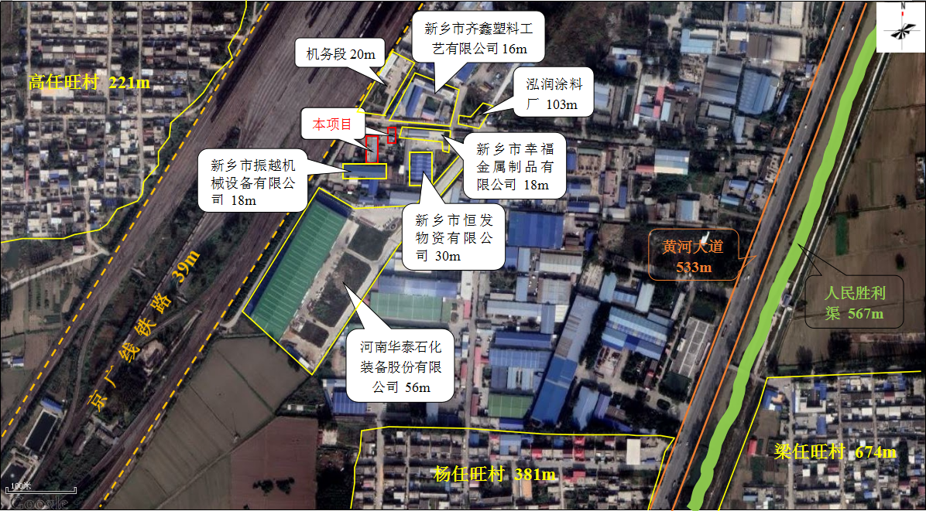
图1 项目周围环境图
3、建设规模及内容
本项目总投资60万元，建筑面积640m²，厂房为租赁现有闲置的场地及厂房（租赁合同见附件三），主要包括生产车间和办公室，项目所在厂区平面布置图见附图三。建筑内容见表1。
表1 建筑内容一览表
序号 | 建筑物名称 | 面积（m²） | 备注
主体工程 | 生产车间 | 600 | 租赁现有，主要是放置生产设备，存放原料和产品
辅助工程 | 办公室 | 40 | 办公场所
公用工程 | 供水 | 翟坡镇自来水厂供水
 | 供电 | 翟坡镇供电所供电
 | 排水 | 雨污分流，生活污水经化粪池（不小于4m³）处理后定期清运不外排
环保工程 | 废水 | 本项目无生产废水产生，生活污水经化粪池（不小于4m³）处理后定期清运不外排
 | 噪声 | 基础减震、车间隔声
 | 固废 | 本项目产生的固体废物为生活垃圾和危险废物。生活垃圾经厂区集中收集后由环卫部门统一清运；危险废物主要为液压设备维护更换产生的废液压油，经厂区危废暂存间集中收集后，由具有危废处理资质单位统一收集处理。

4、产品种类及用途
本项目主要为机械配件，产品方案见表2。
表2 产品方案
序号 | 产品名称 | 材质 | 单位 | 年产量 | 备注
1 | 轴类配件 | 圆钢 | 吨 | 200 | 主要用于汽车助力设备，外贸件等 | 预计年总产500吨机械配件，由于机械配件是根据订单制作，实际生产过程中各个配件的订单量会适当调整，但总产量不变
2 | 套类配件 | 圆钢 | 吨 | 200 | 主要用于液压设备，钢球设备等
3 | 盘类配件 | 圆钢 | 吨 | 100 | 主要用于液压设备，钢球设备等
5、原材料用量和能耗量
主要原辅料与能耗及用量见表3。
表3 原材料用量和能耗量一览表
 | 名称 | 年用量 | 备注
原材料 | 轴类配件 | 200t | 配件原料均是由合作单位提供，经厂区加工完成之后直接由合作单位运走
 | 套类配件 | 200t
 | 盘类配件 | 100t
辅助材料 | 液压油 | 0.002t | 外购，桶装（10kg/桶）
能源 | 水 | 204.5t | 翟坡镇自来水厂供应
 | 电 | 200000kW·h | 翟坡镇供电所供应
6、主要生产设备设施
主要生产设备见表4。
表4 设备一览表
序号 | 设备名称 | 型号 | 数量(台）
1 | 井式电阻炉 | RJ-65-9 | 2
2 | 台式电阻炉 | RT-120-9 | 2
3 | 校直液压机 | Y32-80 | 1
4 | 数控淬火机床 | JBK-698CX | 1
7、项目选址合理性分析
（一）产业政策、规划相符性
本项目为金属表面处理及热处理加工（行业代码：C3360），根据《产业结构调整指导目录（2011年本）》（2013年修订），本项目不属于鼓励类、限制类或淘汰类，属于允许类建设项目，符合国家产业政策。根据新乡县和翟坡镇土地利用总体规划图可知，本项目用地属于现状建设用地（见附图五、附图六）。根据新乡县翟坡镇人民政府出具的证明，该项目符合翟坡镇土地规划、产业规划和整体规划（见附件四）。经现场勘查，本建设项目周围无学校、大型医院、文物保护、风景名胜等环境敏感目标。本项目已在新乡县发展和改革委员会进行备案，项目代码：2018-410721-33-03-072980。本项目备案内容与建设内容相符性分析见表5。
表5 项目备案内容与建设内容相符性
序号 | 项目 | 备案内容 | 建设内容 | 相符性
1 | 投资 | 投资60万元 | 投资60万元 | 符合
2 | 建设规模 | 年产500吨机械配件 | 年产500吨机械配件 | 符合
3 | 建设地点 | 新乡市新乡县翟坡镇黄河大道269号 | 新乡市新乡县翟坡镇黄河大道269号 | 符合
4 | 建设内容 | 租赁现有厂房及办公室 | 租赁现有厂房及办公室 | 符合
5 | 主要生产设备 | 井式电阻炉、台式电阻炉、校正机、数控淬火机床 | 井式电阻炉、台式电阻炉、校直液压机、数控淬火机床 | 符合
6 | 工艺流程 | 井式电阻炉—淬火（水）—校正—成品 | 原材料—台式电阻炉（加热）—淬火（水）—井式电阻炉（加热）—校正—成品 | 细化
相符性分析：从项目建设投资、规模、内容、设备、工艺流程等几个方面对比分析，在项目实际建设过程中，项目的工艺流程得到细化，除此外，项目建设内容与备案内容相符。
（二）与新环[2015]342号文的对照分析
与《新乡市环境保护局关于印发深化建设项目环境影响评价审批制度改革实施细则的通知》新环[2015]342号（以下简称《通知》）对照分析见下表6。
表6 与《通知》对比分析一览表
项目 | 与本项目相关条文 |  | 本项目情况 | 对比结果
新乡市主体功能区 | 重点开发区域：1、新乡市市区（含平原城乡一体示范区）、新乡县、卫辉市；2、农产品主产区的县城关镇、少数建制镇以及产业集聚区。 |  | 本项目位于新乡县翟坡镇 | 属于主体功能区的重点开发区域
 | 限制开发区、农产品主产区：辉县市、获嘉县、原阳县、延津县、封丘县。（不含产业集聚区、专业园区和县城建成区以及规划区中以居住、商贸、文教科研为主的区域）
 | 禁止开发区：河南新乡黄河湿地鸟类国家级自然保护区、太行山猕猴自然保护区、河南省新乡凤凰山省级森林公园
新乡市集中水源地保护区 | 人民胜利渠地表水饮用水源保护区 |  | 本项目距离人民胜利渠约567m | 不在水源地保护区范围内
建设项目环境影响评价豁免管理名录 | 查无相关条目 |  | 本项目为机械配件加工 | 本项目产品不在豁免名录内
污染防治（控）重点单元 | 水污染 | 卫河流域：新乡市区、新乡县、卫辉市、辉县市、获嘉县 | 本项目位于新乡县 | 属于
 | 大气污染 | 新乡市域全部 |  | 属于
 | 重金属污染 | 新乡县、凤泉区（铅镉污染防控区） |  | 属于
本项目厂址位于新乡市新乡县翟坡镇黄河大道269号，主要对机械配件进行热处理加工，不在新乡市集中水源地保护区范围内，不在新乡市村镇集中水井保护范围内，项目生产过程中不产生重金属污染物。对照新环[2015]342号文，本项目不在新乡市规定的工业准入优先区、城市人居功能区、农产品主产区和特殊环境敏感区等4个区域，根据文件要求，若项目所在地不在所列4种类型分区涵盖的区域，应参照农产品主产区的环境准入政策执行。与农产品主产区的环境准入政策要求相符性分析见表7。
表7 项目与农产品主产区环境准入政策要求相符性分析
类别 | 内容 | 本项目情况 | 对比结果
农产品主产区环境准入政策 | 1.取消部分审批事项。对《建设项目环境影响评价豁免管理名录（修订）》内的所有项目，不需办理环评手续。 | 本项目为机械配件加工 | 本项目不在豁免名录内。
 | 2.简化部分审批程序。依据环保部《建设项目环境影响评价分类管理名录》规定，对填报环境影响登记表的项目，除畜禽养殖场、养殖小区、肉禽类加工、水产品加工、粪便处理、部分餐饮场所以及核与辐射项目外，环评文件由审批制改为备案制，即报即受理，2个工作日内办结；对编制环境影响报告表的农副产品加工项目，简化审批程序，即报即受理。 | 本项目为机械配件加工 | 本项目应编制环境影响报告表
 | 3.严控重污染项目。不予审批《工业项目分类清单》中三类工业的新建项目和涉及重金属、持久性有机污染物排放等影响粮食生产安全的二类工业新建项目（矿产资源点状开发项目和符合省、市重大产业布局的项目除外）。 | 本项目为机械配件加工，属于一类工业项目 | 本项目不属于严控重污染项目
 | 4.严控部分区域重污染项目。在《水污染防治重点单元》区域内不予审批屠宰、酿造、含发酵工艺的粮食加工等废水排放量大且废水无法进入集中式污水处理厂处理的项目。 | 本项目位于新乡市新乡县翟坡镇黄河大道269号，为机械配件加工项目 | 本项目在《水污染防治重点单元》内，但不属于屠宰、酿造、含发酵工艺的粮食加工等废水排放量大且废水无法进入集中式污水处理厂处理的项目
由表7可知，本项目不属于《通知》中所列不予审批的项目。
（三）与《铁路安全管理条例》的对照分析
表8 项目与《铁路安全管理条例》相符性分析
类别 | 《铁路安全管理条例》中有关要求 | 企业实际建设情况 | 对比结论
第四章 铁路线路安全 | 第二十七条 铁路线路两侧应当设立铁路线路安全保护区。铁路线路安全保护区的范围，从铁路线路路堤坡脚、路堑坡顶或者铁路桥梁（含铁路、道路两用桥，下同）外侧起向外的距离分别为：  （一）城市市区高速铁路为10米，其他铁路为8米；  （二）城市郊区居民居住区高速铁路为12米，其他铁路为10米；  （三）村镇居民居住区高速铁路为15米，其他铁路为12米；  （四）其他地区高速铁路为20米，其他铁路为15米。  前款规定距离不能满足铁路运输安全保护需要的，由铁路建设单位或者铁路运输企业提出方案，铁路监督管理机构或者县级以上地方人民政府依照本条第三款规定程序划定。 | 本项目位于新乡市新乡县翟坡镇黄河大道269号，西北侧约39m处为铁路 | 本项目不位于铁路两侧线路安全保护区范围内，满足铁路安全管理条例要求
（四）与《河南省公路管理条例》的对照分析
表9 项目与《河南省公路管理条例》相符性分析
类别 | 《河南省公路管理条例》中有关要求 | 企业实际建设情况 | 对比结论
第四章 路政管理 | 第三十四条公路两侧建筑控制线范围为公路边沟或走坡脚护坡道、坡顶截水沟外缘向外延伸，国道不少于二十米，省道不少于十五米，县道不少于十米，乡道有少于五米。在公路两侧建筑控制线范围内，禁止建设永久性建筑物、构筑物和设施 | 本项目位于新乡市新乡县翟坡镇黄河大道269号，东南侧约533m处为黄河大道 | 本项目不位于公路两侧建筑控制线范围内，满足河南省公路管理条例要求

（五）与国务院关于印发《打赢蓝天保卫战三年行动计划》的通知（国发〔2018〕22号）进行对照分析，见下表10
表10 项目与《打赢蓝天保卫战三年行动计划》相符性分析
类别 | 《打赢蓝天保卫战三年行动计划》中有关要求 | 企业建设情况 | 对比结论
一、总体要求 | （三）重点区域范围。京津冀及周边地区，包含北京市，天津市，河北省石家庄、唐山、邯郸、邢台、保定、沧州、廊坊、衡水市以及雄安新区，山西省太原、阳泉、长治、晋城市，山东省济南、淄博、济宁、德州、聊城、滨州、菏泽市，河南省郑州、开封、安阳、鹤壁、新乡、焦作、濮阳市等；长三角地区，包含上海市、江苏省、浙江省、安徽省；汾渭平原，包含山西省晋中、运城、临汾、吕梁市，河南省洛阳、三门峡市，陕西省西安、铜川、宝鸡、咸阳、渭南市以及杨凌示范区等。 | 本项目位于新乡市新乡县翟坡镇黄河大道269号 | 本项目位于重点区域范围
二、调整优化产业结构，推进产业绿色发展 | （五）严控“两高”行业产能。重点区域严禁新增钢铁、焦化、电解铝、铸造、水泥和平板玻璃等产能；严格执行钢铁、水泥、平板玻璃等行业产能置换实施办法；新、改、扩建涉及大宗物料运输的建设项目，原则上不得采用公路运输。 | 本项目为机械配件加工项目，属于金属表面处理及热处理加工（行业代码：C3360），不属于“两高”行业 | 符合行动计划
经对照分析，本项目满足《打赢蓝天保卫战三年行动计划》（国发〔2018〕22号）中相关要求。
（六）与《新乡市环境污染攻坚战三年行动实施方案》（2018-2020）对照分析见下表11。
表11 项目与《新乡市环境污染攻坚战三年行动实施方案》相符性分析
类别 | 《新乡市环境污染攻坚战三年行动实施方案》中有关要求 | 企业建设情况 | 对比结论
（二）产业结构优化工程 | 9.严格环境准入门槛。禁止火电、焦化、铸造、传统煤化工（甲醇、合成氨）、电解铝、水泥和平板玻璃等行业新建、扩建单纯新增产能（搬迁升级改造项目除外）以及耐火材料、陶瓷等行业新建、扩建以煤炭为燃料的项目和企业，积极推行区域、规划环境影响评价，对搬迁升级改造石化、化工、建材、有色等项目的环境影响评价，应满足区域、规划环评要求。对水泥行业不再实施省内产能置换。对本地过剩产能重点行业搬迁、改建项目，实行污染物排放倍量削减替代，其他行业搬迁项目污染物排放量削减比例不低于1.5:1，并将替代方案落实到企业排污许可证中，纳入环境执法管理。禁止建设生产和使用高 VOCs 含量的溶剂型涂料、油墨、胶黏剂项目。其他新、改、扩建排放 VOCs 的项目，应从源头加强控制，使用低（无）VOCs 含量的原辅材料，配套安装高效收集、治理设施，其中新建涉 VOCs 排放的工业企业要入园区，实行区域内 VOCs 排放总量倍量消减替代。新、改、扩建涉及大宗物料运输的建设项目，原则上不得采用公路运输。严格控制新增燃煤项目建设。除背压热电联产外，全市不再核准“十三五”期间新开工建设的燃煤发电项目。 | 本项目位于新乡市新乡县翟坡镇黄河大道269号，建设新乡市中诚热处理有限公司年处理500吨机械配件项目，属于金属表面处理及热处理加工（行业代码：C3360），不属于禁止建设行业。生产过程中不产生VOCs 废气，不属于禁止建设项目。 | 本项目符合《新乡市环境污染攻坚战三年行动实施方案》中的相关要求
经过对照分析，本项目符合《新乡市环境污染攻坚战三年行动实施方案》（2018-2020）中的相关要求。
（七）与生态环境部发布的《关于印发<京津冀及周边地区2018-2019 年秋冬季大气污染综合治理攻坚行动方案>的通知》（环大气[2018]100号）（以下简称《通知》）进行对照分析。
表12 项目与《通知》相符性分析
类别 | 《京津冀及周边地区2018-2019 年秋冬季大气污染综合治理攻坚行动方案》中有关要求 | 企业建设情况 | 对比结论
一、总体要求 | 实施范围：京津冀及周边地区，包含北京市，天津市，河北省石家庄、唐山、邯郸、邢台、保定、沧州、廊坊、衡水市，山西省太原、阳泉、长治、晋城市，山东省济南、淄博、济宁、德州、聊城、滨州、菏泽市，河南省郑州、开封、安阳、鹤壁、新乡、焦作、濮阳市（以下简称“2+26”城市，含河北省定州市、辛集市，河南省济源市）。 | 本项目位于新乡市新乡县翟坡镇黄河大道269号 | 本项目位于实施范围内
（一）调整优化产业结构 | - 严控 “ 两高 ” 行业产能。加快城市建成区重污染企业搬迁改造或关闭退出，推动实施一批水泥、玻璃、焦化、化工等重污染企业搬迁工程。城市建成区钢铁企业要切实采取彻底关停、转型发展、就地改造、域外搬迁等方式实施分类处置。钢铁等重污染企业搬迁应重点向区外转移。唐山、邯郸、安阳市不允许新建、扩建单纯新增产能的钢铁项目，禁止省外钢铁企业搬迁转移至该地。 | 本项目位于新乡市新乡县翟坡镇黄河大道269号，属于金属表面处理及热处理加工（行业代码：C3360） | 本项目不属于“两高”行业，不属于禁止建设项目
经对照分析，本项目建设符合《京津冀及周边地区2018-2019 年秋冬季大气污染综合治理攻坚行动方案》（环大气[2018]100号）相关要求。
（八）与中共新乡市委新乡市人民政府发布的《中共新乡市委新乡市人民政府关于加快绿色发展的意见》（以下简称《通知》）进行对照分析。

表13 项目与《打赢蓝天保卫战三年行动计划》相符性分析
类别 | 《中共新乡市委新乡市人民政府关于加快绿色发展的意见》中有关要求 | 企业建设情况 | 对比结论
三、着力抓好加快绿色发展五大工程 | (一)产业结构优化工程。4.严格资源环境准入。从产业政策指导、环境影响评价、节能审查、安全审查、土地供给等方面制定更加严格的标准,提高进入门槛。制定禁止重污染、高耗能行业准入的负面清单制度,从源头上杜绝新增污染源。严禁新建产能过剩和“两高一资”项目,严格控制低水平重复建设项目。新建能耗较高项目必须选用一级能效设备,单位产品(产值)能耗达到国内先进水平。老企业扩大产能必须进行以新带老改造,实现增产减污,转型升级。对环境空气质量中二氧化硫、氮氧化物、可吸入颗粒物超标地方,实施新建工业项目大气污染物排放倍量削减替代,促进增产减污。对未通过能评、环评、安评审查的项目,一律不得发放各类许可证,不得提供建设生产条件;严格实施能源消费、污染物排放总量控制制度,作为能评、环评审批的前置条件。 | 本项目为机械配件加工项目，属于金属表面处理及热处理加工（行业代码：C3360），不属于“两高”行业 | 符合
 | 5.淘汰落后产能。结合产业发展方向,提高环保、能耗、安全、质量等标准,分区域明确污染产能淘汰任务,倒逼产业转型升级。严格按照国家产业结构调整指导目录,对电力、冶炼、水泥、煤化工、耐火材料、碳素、铸(锻)造、造纸、印染、铅锌冶炼、发酵等重点行业全面开展污染产能排查,通过关停并转、兼并重组、破产清算等方式予以出清。根据国家、省安排的“去产能”任务,以及我市的环境容量,每年提出淘汰落后产能具体实施方案。对未完成淘汰任务的地区,暂停审批和核准其相关行业新建、改建、扩建项目。积极推行排污权交易制度,鼓励重污染企业主动退出市场。到2020年,完成城市建成区内现有重污染企业的搬迁改造或依法关闭。 | 本项目产品为机械配件，属于金属表面处理及热处理加工（行业代码：C3360），不属于淘汰落后产能 | 符合
 | (二)产业空间布局调整工程。2.优化产业空间布局。按照生态平衡的要求,统筹环境容量和城市综合承载力,统筹发展现状和发展目标,科学划分空间开发格局,实现生产空间集约高效、生活空间宜居适度、生态空间山清水秀。南部沿黄地区以种植业、养殖业、生态观光农业和农产品生产加工、都市工业为主。中部地区以绿色制造业和现代服务业为主,积极推进大东区规划建设,加快老城区改造提升,促进产业和人口向中心城区集聚和集中;加大城镇污染防治,切实控制面源污染;加快新乡经济技术开发区国家园区循环化改造,推广先进技术,延伸产业链条,提高产品开发附加值。北部太行山地区以生态保护为主,加大环境保护和水土保持力度,为周边地区提供更多的生态产品;因地制宜发展林业、中药材及林特产品加工业,鼓励发展健康、旅游、文化、体育等现代服务业,适度发展新能源、新材料和高端装备制造业。卫辉市、辉县市、凤泉区等位于城市上风向区域,要严格控制新建化工、水泥粉磨站(微粉站)、碎石等大气污染企业；卫辉市产业集聚区、新乡电源产业集聚区、凤泉专业园区、新乡经济技术开发区等要严格控制涉气企业的入驻;新乡县、获嘉县等地表水上游区域,要严格控制新建水污染严重的企业。鼓励各地结合实际探索加快绿色发展新模式。 | 本项目位于新乡市新乡县翟坡镇黄河大道269号，为机械配件加工项目，不属于新建化工、水泥粉磨站(微粉站)、碎石等大气污染企业 | 符合
8、劳动定员与工作时间
本项目劳动定员6人，每天工作8小时，单班制，夜间不生产，年有效工作日300天，项目职工均不在厂区内食宿。
9、公用设施
（1）供水
本项目用水主要是职工生活用水和生产用水。
①职工生活用水
本项目职工共6人，均不在厂区食宿，根据《建筑给水排水设计规范》（GB50015-2003）（2009年版）和《工业企业设计卫生标准》，职工生活用水定额按30L/(人·d)计，则生活用水量为0.18m³/d（54m³/a）。
②生产用水
本项目生产用水主要为淬火用水。
淬火用水：本项目淬火水槽（长3m，宽3m，深2.5米）容积为22.5m³，满水量为水槽容积的2/3，平均每周蒸发消耗3.5m³，每周补充一次，无废水外排。本项目年工作约为43周，故该项目生产用水年用量约为150.5m³。
综上，本项目总用水量为204.5m³/a，具体用水量见下表所示。
表14 项目用水情况一览表
序号 | 用水类别 | 用水指标 | 数量 | 用水量 | 用水来源
1 | 职工生活用水 | 30L/(人·d) | 6人，300d | 54t/a | 翟坡镇自来水厂
2 | 淬火用水 | 3.5m³/周 | 43周 | 150.5t/a
合计 |  |  |  | 204.5t/a
本项目用水由翟坡镇自来水厂提供，能够满足本项目用水需要。
（2）排水
本项目实行雨污分流制，雨水经专门的雨水管网收集后排放。本项目职工生活污水产污系数按0.8计，则生活污水产生量为0.144m³/d（43.2m³/a）。经厂内化粪池处理后，定期清运不外排。本项目淬火工序消耗掉的水全部是以水蒸气的形式蒸发消耗，不产生工业污水，不外排。
（3）供电
本项目年用电量约为200000kW·h，由翟坡镇供电所供应，主要用于设施设备运转、日常办公等用电，可以满足项目要求。
本项目有关的原有污染情况及主要问题：
本项目为新建项目，租赁现有闲置厂房及办公室，根据现场勘查，本项目未建设，无与本项目有关的原有污染。

自然环境简况(地理、地形、地貌、气候、气象、水文、土壤状况等)：
建设项目所在地自然环境简况
1、地理位置
新乡县隶属于新乡市，位于河南省北中部，太行山南麓，卫河上游。东与延津相连，西毗获嘉，南接原阳，北部与新乡市区的东、南、西三面相接。县境东西长32.7公里，南北宽29.1公里，总面积为364.6平方公里。
本项目位于新乡市新乡县翟坡镇黄河大道269号，项目地势平坦，交通便利。
2、地形地貌
新乡县位于河南省北中部，太行山南麓，卫河上游。属黄河中下游故道冲积扇和太行山前卫河冲积扇的南缘洼地，是黄河与卫河复合冲积平原。地势自西南向东北呈微倾斜，坡降率为1/4000，西高东低，高程介于70-82米之间。全县地貌可分为四个单元：西北部卫河沿岸及北区为卫河冲积与扇前交接洼地；中部古阳堤以北至卫河区域是古黄河背河洼地；中南部古阳堤以南为高地平原，是黄河古河堤滩；东南部为沙丘沙地，是黄河古河床与溢流泛道冲击而成。
本项目所在位置地势平坦，属于平原地区。
3、气候气象
新乡县全县境属温带大陆性气候，四季分明。春季干旱多风，夏季多雨，秋季天高气爽，冬季寒冷少雪。年均气温14.1℃，1月最冷，平均气温0.7℃，7月最热，平均气温27.1℃。年均降水量548.3毫米，多集中在7、8月间。年均蒸发量1908.7毫米。年均日照2407.7小时，年均无霜期200.5天，适于农作物生长。
4、水文
新乡县境内河渠主要有卫河、东孟姜女河、西孟姜女河、共产主义渠、人民胜利渠等5条大的河渠和17条小河渠，除人民胜利渠定时引用黄河水外，其他河流源头水枯，过境水多为季节性排放。
本项目距离最近的饮用水源地人民胜利渠约567m，距离最近的纳污河西孟姜女河约1081m，最终汇入卫河。本项目废水仅为职工生活污水，经厂内化粪池处理后定期清运不外排，对地表水影响较小。
5、土壤状况
新乡县境地处华北平原，为燕山运动以后下沉的地区。土壤母质系新生界第四系，为太行山前冲洪积物与黄河、沁河冲积物沉积而成。形成县境内砂质、壤质、粘质三级土壤，组成6个母质机械类型。境内黄河故道为沉砂组成，系砂土和砂壤土。黄河故道以北系黄河滩地，土质为褐土化小两合、褐土化两合土，并间有不同的其他类型。古阳堤以北地势低洼，地下水渗入形成潮化，土壤为小两合、两合土，间有不同的其他类型。
项目周边500m范围内无列入《国家重点保护野生植物名录》和《国家重点保护野生动物名录》的动植物。
- 与新乡市地表水源地保护区相符性分析
根据《河南省城市集中式饮用水源保护区划》，新乡市地表水饮用水源保护区共有5个，分别为黄河贾太湖地表水饮用水源保护区、黄河原阳中岳地表水饮用水源保护区、三水厂地下水饮用水源保护区(共32眼井)、四水厂地下水饮用水源保护区(共21眼井)、凤泉水厂地下水饮用水源保护区(共8眼井)。
新乡市饮用水源保护区详细如下：
1、黄河贾太湖地表水饮用水源保护区
一级保护区：田庄至寺王东二干渠和四水厂引水渠道等输水渠道堤外50米沿岸的陆域；牧野区平原乡三支渠两侧30米的陆域；贾太湖蓄水池、沉沙池、西郊沉沙池水域及其截渗沟外10米范围的区域；贾太湖蓄水池、西郊沉沙池至四水厂和一水厂之间的输水暗管两侧10米的陆域。
二级保护区：一级保护区外，京珠高速公路桥至桃花峪的黄河水域和黄河南岸大堤以内、黄河北岸生产堤以内的滩区；人民胜利渠渠首至田庄的水域及堤外50米沿岸的陆域。

人民胜利渠引用的黄河水是新乡市主要的供水水源。采取干渠输入贾太湖调蓄池，作为新乡市四水厂的水源；采用干渠输入新乡市西郊沉砂池作为新乡市一水厂的水源。其沉砂池和调蓄池设在新乡市卫滨区境内，目前年具有21万m³/d的地表水供水能力，其中一水厂9万m³/d，四水厂12万m³/d。

人民胜利渠一级保护区范围：将人民胜利渠田庄至寺王东二干渠、原阳新一干渠的河段及两侧50米及四水厂专用饮水渠道和牧野区平原乡三支渠两侧30米的陆域及沿岸路域划为一级保护区。

二级保护区：将黄河人民胜利渠首取水口一级保护区上游边界向上2000米至黄河原阳取水口（双井闸）一级保护区下游边界向下200米的河道水域划为二级保护区。
2、黄河原阳中岳地表水饮用水源保护区
一级保护区：黄河干流原阳取水口(幸福闸、马庄闸、双井闸)上游1000米、下游100米的水域；原阳新一干渠两侧50米及四水厂专用饮水渠道和牧野区平原乡三支渠两侧30米的陆域；原阳中岳蓄水池、沉沙池截渗沟外10米的区域；原阳中岳蓄水池至四水厂、五水厂之间的输水暗管两侧10米的陆域。二级保护区：一级保护区外，京珠高速公路桥至桃花峪的黄河水域和黄河南岸大堤以内、黄河北岸生产堤以内的滩区。
3、三水厂地下水饮用水源保护区(共32眼井)
一级保护区：共产主义渠大堤外侧以北，东、西、北以外围井连线向外50米的区域及输水管线两侧10米的区域。
二级保护区：北外环路北沿以北，周村、及马坊村南以南，京广铁路以西，一级保护区西界往西1300米以东的区域。
4、四水厂地下水饮用水源保护区(共21眼井)
一级保护区：西曹和东曹村北以北，2号井和11号井连线向北150米以南，22号井向东150米以西，12—1号井西150米以东以及输水管线两侧10米的区域。
二级保护区：西曹、中曹村和余庄南及七里营村北以北，西石碑和董事碑村南及高村和西贾城村北以南，21号桥以西，敦留店村西以东的区域。
5、凤泉水厂地下水饮用水源保护区(共8眼井)
一级保护区：以水厂东、西两院的院墙为界向外10米以及输水管线两侧10米的区域。
二级保护区：东以团结路为界，其他三面以水厂院墙为界，向外100米的区域。

本项目位于新乡市新乡县翟坡镇黄河大道269号，距离人民胜利渠567m，同新乡市集中水源地保护区范围图对照（见附图六），该项目不在人民胜利渠饮用水水源地保护区范围内。
环境质量状况
建设项目所在地区域环境质量现状及主要环境问题（环境空气、地表水、声环境、生态环境等）
1、环境空气质量现状
根据大气功能区划分原则，建设项目所在地为二类功能区，环境空气质量应执行《环境空气质量标准》（GB3095-2012）二级标准。
为了解本项目所在区域的环境空气质量现状，本报告采用《2017年新乡市市环境空气质量状况》环境质量年报。2017 年新乡市环境空气质量主要指标如下表所示：
表15 项目区域环境空气质量监测结果
监测项目 | 单位 | 年均值 | 标准限值 | 执行标准 | 评价 | 超标倍数
SO₂ | μg/m³ | 28 | 60 | GB3095-2012 | 达标 | /
NO₂ | μg/m³ | 50 | 40 |  | 超标 | 0.25
PM₁₀ | μg/m³ | 116 | 70 |  | 超标 | 0.66
PM_{2.5} | μg/m³ | 66 | 35 |  | 超标 | 0.89
CO | mg/m³ | 3 | 4.0 |  | 达标 | /
O₃ | μg/m³ | 209 | 160 |  | 超标 | 0.31
注：一氧化碳（CO）：一氧化碳日均值第 95 百分位数浓度；臭氧（O3）：臭氧日最大 8小时均值第 90 百分位数浓度。
根据《环境影响评价技术导则 大气环境》（HJ2.2-2018），城市环境空气质量达标情况评价指标为：SO₂、NO₂、PM₁₀、PM_{2.5}、CO、O₃，六项污染物全部达标即为城市环境质量达标。根据监测结果，监测项目中 NO₂、PM₁₀、PM_{2.5}、O₃的年均浓度值不符合《环境空气质量标准》(GB3095-2012) 及其修改单（2018 年）中的二级标准，因此，项目所在区域为不达标区域。
根据新乡市人民政府针对空气质量问题发布的《新乡市2018年大气污染防治攻坚战实施方案的通知》以及《新乡市环境污染攻坚战三年行动实施方案》（2018-2020）文件，区域内的环境空气质量将会得到改善。
2、水环境质量现状
离本项目最近的地表水为人民胜利渠，为城市输水渠，距离项目最近的纳污河流为西北侧1081m的西孟姜女河，西孟姜女河汇入卫河。根据河南省地表水环境功能区域划分规定，纳污河卫河（师大后—小河口）为V类功能区，所以该河段支流应执行《地表水环境质量标准》（GB3838-2002））V类标准。
本项目地表水的监测数据引用2018年10月份新乡市责任目标断面水质状况中卫辉皇甫断面的监测数据。地表水环境质量监测结果见表16。
表16 卫辉皇甫断面
项目 | 监测值（mg/L） | 达标率 | 评价标准（mg/L）
COD | 32.0 | 100% | ≤40
氨氮 | 0.31 | 100% | ≤2.0
总磷 | 0.21 | 100% | ≤0.4
由统计结果可知，COD，氨氮和总磷能满足《地表水环境质量标准》（GB3838-2002）V类水质标准。本项目无生产废水，生活污水经厂内化粪池处理后定期清运，不外排，对地表水影响较小。
3、声环境质量现状
根据声环境功能区域划分规定，建设项目所在区域应属2类区，应执行《声环境质量标准》（GB3096-2008）2类标准。2018年12月6日-12月7日通过对本项目声环境质量现场调查，现场调查结果见下表17。
表17 声环境现状调查结果一览表 单位 Leq：dB(A)
调查点位 | 调查结果（昼间） | 标准值 | 调查结果（夜间） | 标准值 | 执行标准
东厂界 | 51.2~53.6 | ≤60 | 40.4~43.5 | ≤50 | 《声环境质量标准》（GB3096-2008）标准2类
南厂界 | 52.8~54.1 |  | 41.3~44.4
西厂界 | 55.8~57.5 |  | 43.2~45.7
北厂界 | 50.7~53.8 |  | 42.8~45.3
由调查结果，评价区域内环境噪声能满足《声环境质量标准》（GB3096-2008）标准要求，声环境质量良好。
4、生态环境现状
本项目区域生态系统以农业生态系统为主，项目所在地主要种植农作物，生态环境较好。无重点保护的野生动植物、风景名胜区、自然保护区及文化遗产等特殊保护目标。
主要环境保护目标(列出名单及保护级别)：
本项目周围环境保护目标及其距离见下表18。
表18 本项目周围环境保护目标及其距离
保护类别 | 保护目标名称 | 坐标/m |  | 保护对象 | 保护内容 | 环境功能区 | 相对厂址方位 | 相对厂界距离
 |  | X | Y
大气环境 | 高任旺村 | -80 | 479 | 居民区 | 3000人 | 大气环境 二类功能区 | 西北 | 221m
 | 杨任旺村 | 264 | 206 | 居民区 | 2300人 |  | 南 | 381m
 | 梁任旺村 | 562 | 251 | 居民区 | 3120人 |  | 东南 | 674m
声环境 | 区域声环境 | / | / | 工业厂房 | / | 《声环境质量标准》  （GB3096-2008）2类标准 | / | /
水环境 | 卫河 | / | / | 河流 |  | 《地表水环境质量标准》（GB3838-2002）V类标准 | 北 | 8010m

评价适用标准
环  境  质  量  标  准 | 1、《环境空气质量标准》（GB3095-2012）标准，相关标准限值见表19。  表19 环境空气质量标准 单位：µg/m³  污染物名称 取值时间 浓度限值 标准来源  SO₂ 年平均 60 《环境空气质量标准》（GB3095-2012）的二级标准  24小时平均 150  1小时平均 500  PM₁₀ 年平均 70  24小时平均 150  PM_{2.5} 年平均 35  24小时平均 75  O₃ 日最大8小时平均 160  1小时平均 200  NO₂ 年平均 40  24小时平均 80  1小时平均 200  CO 24小时平均 4mg/m³  1小时平均 10mg/m³  2、《声环境质量标准》（GB3096-2008）标准，相关标准限值见表20。  表20 声环境质量标准 单位：dB（A）  类别 昼间 夜间  2类 60 50  3、卫河执行《地表水环境质量标准》（GB3838-2002）V类标准要求，相关标准限值见表21。  表21 地表水环境质量标准 单位：mg/L  项目类别 浓度限值 标准来源  pH值（无量纲） 6~9 《地表水环境质量标准》 （GB3838-2002）V类标准  化学需氧量（COD） ≤40  五日生化需氧量（BOD₅） ≤10  氨氮（NH₃-N） ≤2.0  总磷 ≤0.4
污  染  物  排  放  标  准 | 1、噪声  项目区域噪声排放执行标准值见表22。  表22 项目噪声执行标准 单位：dB（A）  时期 方位 标准限值 标准名称  昼间 夜间  营运期 厂界四周 60 50 《工业企业厂界环境噪声排放标准》 (GB12348-2008)2类标准  2、固废  固体废物执行《一般工业固体废物贮存、处置场污染控制标准》（GB18599-2001）及2013年修改单，《危险废物贮存污染控制标准》（GB18597-2001）及2013年修改单。
总  量  控  制  指  标 | 本项目无SO₂、NO_{X}产生，废水只有生活污水，经化粪池处理后定期清运，不外排，因此不涉及总量控制指标。

建设项目工程分析
工艺流程简述(图示)：
项目主要生产工艺流程及产污环节见图2。
原材料
淬火（水）
噪声
成品
噪声、水蒸气
噪声
校正
噪声
台式电阻炉加热
井式电阻炉加热
图2 营运期工艺流程及产污环节示意图
工艺流程简述：
（1）台式电阻炉加热：根据订单要求，由人工将轴类、套类或盘类机械配件加入台式电阻炉进行加热，加热温度达到800℃~1200℃并保温5小时，使配件表面奥氏体化，该过程能消除共析钢的网状渗碳体，对于亚共析钢可细化晶格，提高综合力学性能。机械配件（圆钢材质）熔点约为1500℃，加热温度未达到配件熔点，故该过程不会产生金属烟尘。
奥氏体化：将钢加热至临界点以上使形成奥氏体的金属热处理过程。将钢加热到AC1点或AC3点以上，使体心立方的α-Fe铁结构转变为面心立方结构的γ-Fe，这个过程就是奥氏体化过程。
- 淬火（水）：将钢加热到临界温度以上并保温一段时间之后，然后很快放入淬火剂中，使其温度骤然降低，以大于临界冷却速度的速度急速冷却，而获得以马氏体为主的不平衡组织。淬火能增加钢的强度和硬度，但要减少其塑性。本项目使用的淬火剂为水，该工序会产生水蒸气。
马氏体：马氏体(martensite)是黑色金属材料的一种组织名称。马氏体（M）是碳溶于α-Fe的过饱和的固溶体，是奥氏体通过无扩散型相变转变成的亚稳定相。其比容大于奥氏体、珠光体等组织，这是产生淬火应力，导致变形开裂的主要原因。马氏体最初是在钢（中、高碳钢）中发现的：将钢加热到一定温度（形成奥氏体）后经迅速冷却（淬火），得到的能使钢变硬、增强的一种淬火组织。
- 井式电阻炉加热：该过程又称为回火，即把材料再加热到回火温度500℃，然后缓冷。该过程可消除组织缺陷，改善组织使成分均匀化以及细化晶粒，提高钢的力学性能，减少残余应力；同时可降低硬度，提高塑性和韧性，改善切削加工性能。同时为后续工作做好准备。
（4）校正：将前序加工完成后的配件根据订单要求，再通过校直液压机进行校正，得到所需要的规格，即为成品。
主要污染工序
（一）施工期
本项目生产厂房为租赁现有厂房，无需新建厂房，故施工期已结束。
（二）营运期
本项目建成后主要的污染物有废水、噪声及固体废物。主要污染工序汇总见表23。
表23 过程产污环节汇总情况一览表
污染类别 | 污染源 | 产污环节 | 污染因子
废水 | 职工生活 | 生活污水 | COD、SS、NH₃-N、BOD₅、TP
噪声 | 生产过程 | 设备噪声 | 等效A声级
固废 | 职工生活 | 生活垃圾 | 一般固废
 | 废液压油 | 液压设备维护更换 | 危险废物
- 废水
本项目生产过程中水的消耗主要为蒸发散失，无生产废水产生，废水主要为职工生活污水。生活污水产生量43.2t/a，污水的主要污染因子有SS、COD、NH₃-N、BOD₅、TP。
- 噪声
本项目生产过程中产生的噪声主要是设备噪声，工程噪声源强在75~85dB（A）。
- 固体废物
本项目固体废物主要为职工生活产生的生活垃圾和设备维护液压油更换产生的废液压油，废液压油属于危险废物。

项目营运期主要污染物产生及预计排放情况
内容  类型 | 排放源  （编号） | 污染物  名称 | 产生浓度及产生量 |  |  | 排放浓度及排放量
 |  |  | 浓度 |  | 产生量 | 浓度 | 排放量
水  污  染  物 | 生活污水 | 水量 | 43.2m³/a |  |  | 0t/a  （化粪池处理后，定期清运不外排）
 |  | COD | 300mg/L | 0.0130t/a
 |  | SS | 250mg/L | 0.0108t/a
 |  | NH₃-N | 25mg/L | 0.0011t/a
 |  | BOD₅ | 150mg/L | 0.0065t/a
 |  | TP | 4mg/L | 0.0002t/a
固  体  废  物 | 一般固废 | 生活垃圾 | 0.9t/a |  |  | 0t/a  （运至生活垃圾中转站集中处理）
 | 危险废物 | 废液压油 | 0.0002t/a |  |  | 0t/a  （由具有危废处理资质的单位统一回收处理）
噪  声 | 本项目噪声主要是机加工工序相关生产设备运行时产生的噪声，噪声源强在75~85dB(A)之间。经采取隔声降噪措施后，厂界噪声能达到GB12348-2008《工业企业厂界环境噪声排放标准》2类标准要求，对周围声环境影响较小。
其他 | 无
主要生态影响：
本项目营运期各污染物得到有效处理，不会对生态造成明显的影响，项目实施后，随着绿化措施的实施，区域生物量损失将得到一定补偿，起到美化环境、降尘、降噪的作用。

营运期环境影响分析
环境影响分析
（一）大气环境影响分析
本项目台式电阻炉加热温度范围为800℃~1200℃，井式电阻炉加热温度为500℃，机械配件（圆钢材质）熔点约为1500℃，加热过程中未达到配件熔点，不会产生金属烟尘；在淬火过程中，使用的淬火剂为水，水遇高温会有水蒸气产生，全部挥发，故本项目不产生工业废气，无需设置环境防护距离。
（二）水环境影响分析
本项目淬火过程中使用的淬火剂为水，在生产过程中无废水外排，只是定期补充蒸发消耗掉的水，故无生产废水产生；废水主要为生活污水。
本项目劳动定员6人，均不在厂区食宿，年工作日300天。根据《建筑给水排水设计规范》（GB50015-2003）（2009年版）和《工业企业设计卫生标准》，职工生活用水定额按30L/(人·d)计，则生活用水量为0.18m³/d（54m³/a），生活污水产污系数按0.8计，则生活污水产生量为0.144m³/d（43.2m³/a），主要污染因子为COD、SS、NH₃-N、BOD₅和TP等。类比一般生活污水水质，废水中各污染物浓度分别为COD 300mg/L、SS 250mg/L、NH₃-N 25mg/L，BOD₅ 150mg/L，TP 4mg/L。污染物产生量分别为COD 0.0130t/a、SS 0.0108t/a、NH₃-N 0.0011t/a、BOD₅ 0.0065t/a，TP 0.0002t/a。针对生活污水，本项目拟建设化粪池（有效容积不小于4m³）一座。生活污水经厂内化粪池处理后，定期清运不外排。
评价要求：化粪池要做好水泥硬化、防渗防漏工作，避免污染地下水。生活污水经以上措施处理后，对项目周围地表水环境影响较小。
（三）噪声环境影响分析
本项目夜间不生产，噪声主要来源于井式电阻炉、台式电阻炉、校直液压机、数控淬火机床等机械设备产生的噪声，其声级值为75～85dB(A)左右，不属于《以噪声污染为主的工业企业卫生防护距离标准》（GB18083-2000）中以噪声为主要污染因子的企业，故无需设置噪声卫生防护距离。根据《环境影响评价技术导则 声环境》（HJ2.4-2009），项目可按照面声源预测模式进行预测。

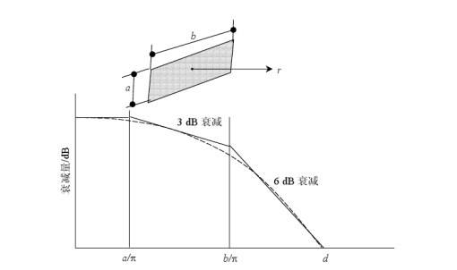
预测点和面声源中心距离r处于以下条件时，可按下述方法近似计算：
r＜a/π时，几乎不衰减；
a/π＜r＜b/π时，距离加倍衰减3dB左右，类似线声源衰减特性；
r＞b/π时，距离加倍衰减6dB左右，类似点声源衰减特性。
噪声叠加模式：
n
Lp = 10 lg ∑10Li / 10
i=1

式中：Lp—预测点噪声叠加值，dB(A)；
Li—第i个声源的声压级，dB(A)。
本项目所有生产设备均位于生产车间之内，全部设备噪声源叠加到声源中心后的噪声叠加值见下表。
表24 主要设备噪声及治理措施
序号 | 噪声源 | 数量（台） | 源强dB(A) | 设备噪声在声源中心叠加后的噪声值[dB（A）]
1 | 井式电阻炉 | 2 | 85 | 78.6
2 | 台式电阻炉 | 2 | 75
3 | 校直液压机 | 1 | 80
4 | 数控淬火机床 | 1 | 85
注：本项目夜间不生产
本项目厂房结构能有效降低噪声，墙体可使噪声减少10dB（A）；各机械设备置于车间内并设置基础减震，基础减震可使噪声减少10dB（A）。采取以上措施后噪声可减小20dB（A）。按《环境影响评价技术导致（声环境）》（HJ2.4-2009）， 可选择点声源预测模式Stueber公示噪声预测来模拟本项目整体声源的中心随距离的衰减变化规律。
对本项目厂界处白天噪声影响进行预测，预测结果见表25。
表25 噪声预测结果表
预测点位 | 整体声源的中心 | 源强  dB(A) | 声源中心距厂界距离(m) | 处理措施 | 厂界贡献值  dB(A) | 标准值dB(A)
东厂界 | 声源中心 | 78.6 | 7.5 | 墙体隔声、基础减震 | 52.3 | 60
西厂界 | 声源中心 | 78.6 | 7.5 |  | 52.3 | 60
南厂界 | 声源中心 | 78.6 | 20 |  | 50.4 | 60
北厂界 | 声源中心 | 78.6 | 20 |  | 50.4 | 60
由上表可知，本项目机械噪声经过墙体隔声、基础减震等治理措施后，厂界四周噪声均能够满足《工业企业厂界环境噪声排放标准》（GB12348-2008）2类标准［昼间≤60dB（A）]，表明项目营运期噪声对周围环境影响较小。
（四）固体废物环境影响分析
本项目固体废物主要为职工生活产生的生活垃圾和危险废物。
生活垃圾：本项目职工人数为6人，生活垃圾以0.5kg/（p.d）计，则生活垃圾产生量为0.9t/a，厂内收集后运至垃圾中转站集中处理。
危险废物：项目液压设备维护过程中会使用液压油，项目一年约使用0.002t液压油，废液压油年产生量按使用量10%计算，则废液压油产生量为0.0002t/a。经查《国家危险废物名录》（2016），定期更换产生的废液压油属于危险废物，属于“HW08 废矿物油与含矿物油废物（废物代码：900-218-08）”危废类别，危险特性为T（毒性）或I（易燃性）。厂区统一用专用容器收集至危废暂存间（建筑面积不小于3m²）暂存，该危废由具有危废处理资质的单位进行定期回收统一处理，对周围环境影响较小。

危废暂存措施及要求：项目产生的危险废物在未处理前用专用容器收集后均临时存储于厂区内，设置危废暂存间（建筑面积不小于3m²），将危废单独装入专用容器内，并在容器上粘贴危险废物标签。危险废物贮存设施都必须按《环境保护图形标志固体废物贮存（处置）场》（GB15562.2-1995）的规定设置警示标志，周围应设置围墙或其它防护栅栏。贮存场所应设置配备通讯设备、照明设施、安全防护服装及工具，并设有应急防护设施。为防止其产生二次污染，应当使用符合标准的容器盛装危险废物，材质要符合要求，装载危险废物的容器必须完好无损。危废暂存间的混凝土基础做防渗处理，防渗层采用2mm厚的防渗材料，保证渗透系数≤10⁻¹⁰cm/s，并采用环氧漆做防腐防渗处理，建筑材料必须与各危险废物相容，基础必须防震、防渗。危险废物临时废物贮存设施应符合《危险废物贮存污染控制标准》（GB18597-2001）（2013年修订）相关要求。危险废物严禁直接丢弃，必须交由有危险废物处置资质的单位进行回收处理。
评价认为，建设项目固体废物全部妥善处置，能够避免固体废物排放对环境的二次污染，不会对当地的景观环境和生态环境产生不利影响。
（五）生态环境影响分析
营运期间，项目施工建设已完成，施工期对周围生态环境的影响已结束，评价建议项目建成后加强厂区绿化，不仅美化环境，同时起到降低噪声的作用。
（六）选址可行性分析
本项目位于新乡市新乡县翟坡镇黄河大道269号，经现场勘查，建设项目周围无学校、医院、文物保护、风景名胜等环境敏感目标。根据新乡县和翟坡镇土地利用总体规划图可知本项目用地属于现状建设用地。根据新乡县翟坡镇人民政府出具的证明，该项目建设符合翟坡镇土地规划、产业规划和整体规划。
项目四周环境为：项目北侧约16m处为新乡市齐鑫塑料工艺有限公司；西北侧约20m处为机务段，东北侧约103m为泓润涂料厂；东侧约18m处为新乡市幸福金属制品有限公司；东南侧30m为新乡市恒发物资有限公司，约533m处为黄河大道，隔黄河大道约674m处为梁任旺村，约381m处为杨任旺村；南侧约18m处为新乡市振越机械设备有限公司，约56m为河南华泰石化装备股份有限公司；西侧约39m处为京广铁路主干线，约221m处为高任旺村。离本项目最近的地表水源地为东南侧约567m处的人民胜利渠，距离最近的纳污河为西北侧约1081m的西孟姜女河，最终汇入卫河。
项目营运期间生活污水经厂区化粪池处理后定期清运，不外排；噪声经采取降噪措施后能实现达标排放；固体废物均得到妥善处置。对周围环境的影响较小。
终上所述，项目营运期间产生的废水、噪声和固体废物等方面环境影响，在采用相应的污染防治措施后污染物均得到合理的处置，对周围环境及敏感点影响较小，故从环保角度出发，评价认为项目选址可行。
（七）环保投资估算
本项目总投资为60万元，其中环保投资为4.55万元，占总投资的7.58%。环保投资估算表见下表26。
表26 本项目环保投资估算一览表
类别 | 污染源 | 治理措施 | 投资（万元）
废水 | 生活污水 | 化粪池（有效容积不小于4m³） | 1.5
噪声 | 生产设备 | 减振基础、车间隔声 | 1.0
一般固废 | 生活垃圾 | 垃圾桶若干 | 0.05
危险废物 | 废液压油 | 危废暂存间（建筑面积不小于3m²），做好防渗防漏措施 | 2.0
合 计 |  |  | 4.55
（八）环保验收
本项目环保验收内容见表27。
表27 环保验收“三同时”一览表
序号 | 污染  类别 | 治理内容 | 环保设施 | 验收内容 | 执行标准
1 | 废水 | 生活污水 | 化粪池 | 容积不低于4m³的化粪池1座 | /
2 | 噪声 | 机械运行噪声 | 减振基础，车间隔声 | 减振基础，车间隔声 | 《工业企业厂界环境噪声排放标准》（GB12348-2008）2类标准
3 | 一般固废 | 生活垃圾 | 垃圾桶 | 垃圾桶若干 | /
4 | 危险废物 | 废液压油 | 危废暂存间，设置集中收集装置 | 危废暂存间一座（建筑面积不小于3m²），做好防渗防漏措施 | 《危险废物贮存污染控制标准》（GB18579-2001）及2013年修改单。
- 环境监测管理与监测计划
（1）环境管理
环境管理的基本任务有二：一是控制污染物的排放量；二是避免污染物排放对环境质量的损害。为了控制污染物的排放，就需要加强管理，把环境管理渗透到整个项目管理中，以减少各环节排出的污染物。为了做好生产全过程的环境保护工作，减轻本项目外排污染物对环境的影响程度，建设单位应高度重视环境保护工作，建议设立一个由 1~2 名专职环保管理人员组成的环境保护管理机构，负责环境监督管理工作，同时要加强对管理人员的环保培训，不断提高管理水平。
企业应建立完善环境管理制度，主要设立报告制度，污染治理设施的管理、监控制度，环保奖惩制度。
（2）监测计划
项目的环境监测计划主要为污染源监测计划，建设单位应定期委托有相关的资质的单位进行监测。污染源监测计划如下：
①噪声污染源
本项目噪声监测点位、指标、监测频次见表28。
表28 项目噪声监测方案
监测点 | 监测指标 | 监测项目 | 监测频次 | 执行排放标准
厂界东、南、西、  北各布设 1 个监测点 | 昼间噪声 | 等效A声级 | 每个季度一次 | 《工业企业厂界环境噪声排放限值》（GB12348-2008）中的 2 类标准
监测采样：《环境监测技术规范》。

建设项目营运期拟采取的防治措施及预期治理效果
内容  类别 | 排放源  （编号） | 污染物  名称 | 防治措施 | 预期治理效果
水  污  染  物 | 生活污水 | COD、  NH₃-N、  SS、  BOD₅、  TP | 经厂内化粪池处理后，  定期清运不外排 | 可行
固  体  废  物 | 生活垃圾 | 生活垃圾 | 集中收集后定期运往垃圾  中转站集中处理 | 可行
 | 危险废物 | 废液压油 | 厂内危废暂存间收集后委托  有资质的单位定期回收处理 | 合理处置
噪  声 | 高噪声设备 | 噪声 | 采取基础减振、车间隔声等措施 | 达标
主要生态影响（不够时可另附页）

项目营运期各污染物得到有效处理，不会对生态造成明显的影响，项目实施后，随着绿化
措施的实施，区域生物量损失将得到一定补偿，起到美化环境、降噪降尘的作用。

结论与建议
一、项目概况
新乡市中诚热处理有限公司拟投资60万元，在新乡市新乡县翟坡镇黄河大道269号建设新乡市中诚热处理有限公司年处理500吨机械配件项目，项目租赁翟坡镇王俊贞个人现有厂房及办公室，该项目为新建项目。
二、产业政策、规划及选址可行性分析结论
（1）产业政策相符性结论
经查阅《产业结构调整指导目录（2011年本）（2013年修正）》，本项目不属于鼓励类、限制类、淘汰类，为允许类项目，符合国家产业政策。本项目已在新乡县发展和改革委员会进行备案，项目代码：2018-410721-33-03-072980，予以备案。对照《打赢蓝天保卫战三年行动计划》（国发〔2018〕22号）、《新乡市环境污染攻坚战三年行动实施方案》（2018-2020）、《关于印发<京津冀及周边地区2018-2019 年秋冬季大气污染综合治理攻坚行动方案>的通知》（环大气[2018]100号）及《中共新乡市委新乡市人民政府关于加快绿色发展的意见》文件可知，本项目建设符合其文件相应要求。
（2）规划及选址可行性结论
本项目位于新乡市新乡县翟坡镇黄河大道269号，经现场勘查，建设项目周围无学校、医院、文物保护、风景名胜等环境敏感目标。根据新乡县和翟坡镇土地利用总体规划图可知，本项目用地属于现状建设用地。根据新乡县翟坡镇人民政府出具的证明，本项目建设符合翟坡镇土地规划、产业规划和整体规划。对照新乡市饮用水源地分布示意图，项目不在新乡市集中水源地保护范围内，对照新环[2015]342号文，不属于该文件中不予审批的项目。
因此，从环保角度出发，评价认为项目选址可行。
三、环境现状分析结论
（1）环境空气质量现状
为了解本项目所在区域的环境空气质量现状，本报告采用《2017年新乡市市环境空气质量状况》环境质量年报。监测项目中 NO₂、PM₁₀、PM_{2.5}、O₃的年均浓度值不符合《环境空气质量标准》(GB3095-2012) 及其修改单（2018 年）中的二级标准，因此，项目所在区域为不达标区域。
根据新乡市人民政府针对空气质量问题发布的《新乡市2018年大气污染防治攻坚战实施方案的通知》以及《新乡市环境污染攻坚战三年行动实施方案》（2018-2020）文件，区域内的环境空气质量将会得到改善。
（2）地表水环境质量现状
根据河南省地表水环境功能区域划分规定，最终排入的纳污河卫河为V类功能区，所以该河段支流应执行《地表水环境质量标准》（GB3838-2002））V类标准。本项目无生产废水，生活污水经厂内化粪池处理后定期清运，不外排，对地表水影响较小。
（3）声环境质量现状
根据对项目四周厂界现场调查，项目所在区域内声环境质量可以满足《声环境质量标准》（GB3096-2008）2类标准要求。项目所在区域声环境质量较好。
（4）生态环境现状
项目区域生态环境以人工生态环境为主，区域主要为企业和居民区，周边500m范围内无重点保护的野生动植物、风景名胜区、自然保护区及文化遗产等特殊保护目标。
四、环境影响分析结论
（1）大气环境影响分析
本项目台式电阻炉加热温度范围为800℃~1200℃，井式电阻炉加热温度为500℃，机械配件（圆钢材质）熔点约为1500℃，加热过程中未达到配件熔点，不会产生金属烟尘；在淬火过程中，使用的淬火剂为水，水遇高温会有水蒸气产生，全部挥发，故本项目不产生工业废气，无需设置环境防护距离。
（2）水环境影响分析
本项目淬火过程中使用的淬火剂为水，在生产过程中无废水外排，只是定期补充蒸发消耗掉的水，故无生产废水产生，废水主要为生活污水。项目职工6人，均不在厂内食宿，生活污水的产生量为43.2m³/a，经厂内化粪池处理后，定期清运不外排，废水经以上处理措施后对环境影响较小。
（3）声环境影响分析
根据《以噪声污染为主的工业企业卫生防护距离标准》（GB18083-2000），本项目无需设置噪声卫生防护距离，噪声主要来自于设备运行，采取设备安装减振基础、车间隔声等措施后，项目各厂界噪声均能够满足《工业企业厂界环境噪声排放标准》（GB12348-2008）2类标准要求，对周围的声环境影响较小。
（4）固体废物对环境影响分析
本项目产生的固体废物主要为职工生活产生的生活垃圾和危险废物。生活垃圾经集中收集后由环卫部门统一清运，危险废物为校直液压机使用产生的废液压油，由厂区危废暂存间（3m³）集中收集后，由具有危废处理资质单位统一收集处理。
（5）项目总量控制指标
项目生产过程中，废气无SO₂、NO_{x}产生；项目废水主要为职工生活污水。生活污水经厂区化粪池处理后定期清运，不外排。故该项目无总量控制指标。
（6）环保投资
本项目总投资为60万元，其中环保投资为4.55万元，约占总投资的7.58%。其中废水治理1.5万元，噪声治理1.0万元，固废治理2.05万元。
五、建议
（1）认真落实各项污染防治措施，建设项目应严格执行环保“三同时”管理制度，确保投资及时到位；
（2）加强对设备的维护保养，要求合理布置车间内的高噪声设备，并采取基础减震处理；
（3）建议加强清洁生产管理，在项目投产运行后各生产环节尽量做到节约资源，降低消耗，减少污染；
（4）建议生产过程中，提高工人的熟练程度，减少污染物的产生量。
六、环评总结论
新乡市中诚热处理有限公司拟投资60万元，建设新乡市中诚热处理有限公司年处理500吨机械配件项目，选址位于新乡市新乡县翟坡镇黄河大道269号，属于建设用地，与用地性质相符，项目建设符合国家产业政策。项目产生的污染物经采用合理的环保措施治理后，均可做到妥善安置，对周围环境影响小，可以实现其经济效益、社会效益和环境效益的协调发展。因此，从环保角度分析，项目建设可行。

国环宏博（北京）节能环保科技有限责任公司

预审意见：

公 章

经办人： 年 月 日
下一级环境保护行政主管部门审查意见：

公 章

经办人： 年 月 日
审批意见：

公 章
经办人： 年 月 日
注 释
一、本报告表应附以下附件、附图：
附图一 项目地理位置示意图
附图二 项目周边环境示意图
附图三 项目厂区平面布置图
附图四 新乡县土地利用总体规划图
附图五 翟坡镇土地利用总体规划图
附图六 新乡市饮用水源地分布示意图
附图七 项目周围环境及现场照片

附件一 委托书
附件二 发改委备案
附件三 房屋租赁合同
附件四 三规证明
二、如果本报告表不能说明项目产生的污染及对环境造成的影响，应进行专项评价。根据建设项目的特点和当地环境特征，应选下列1～2项进行专项评价。
1、大气环境影响专项评价
2、水环境影响专项评价（包括地表水和地下水）
3、生态影响专项评价
4、声环境专项评价
5、土壤影响专项评价
6、固定废物影响专项评价
以上专项评价未包括的可另列专项，专项评价按照《环境影响评价技术导则》中的要求进行。

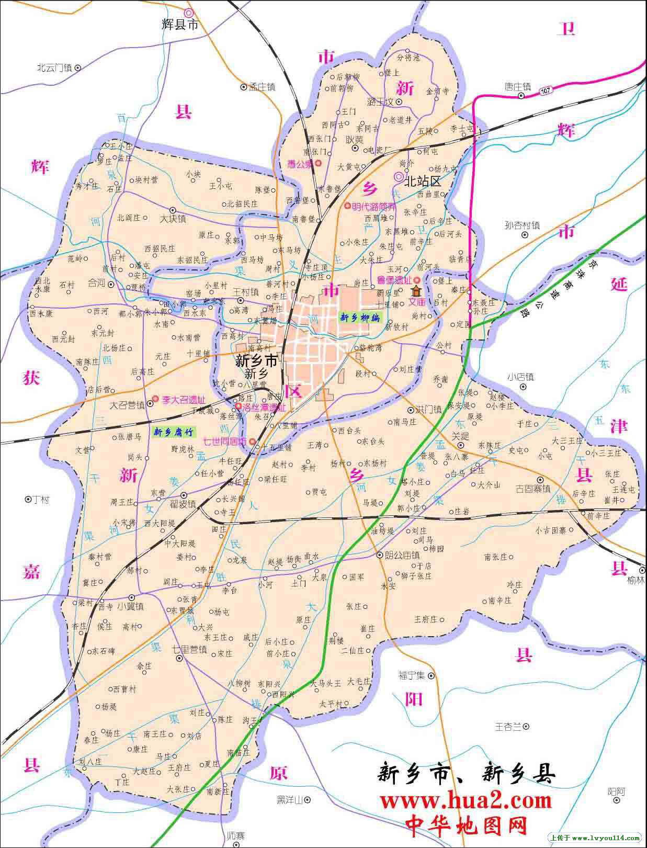

附图一 项目地理位置示意图

本项目
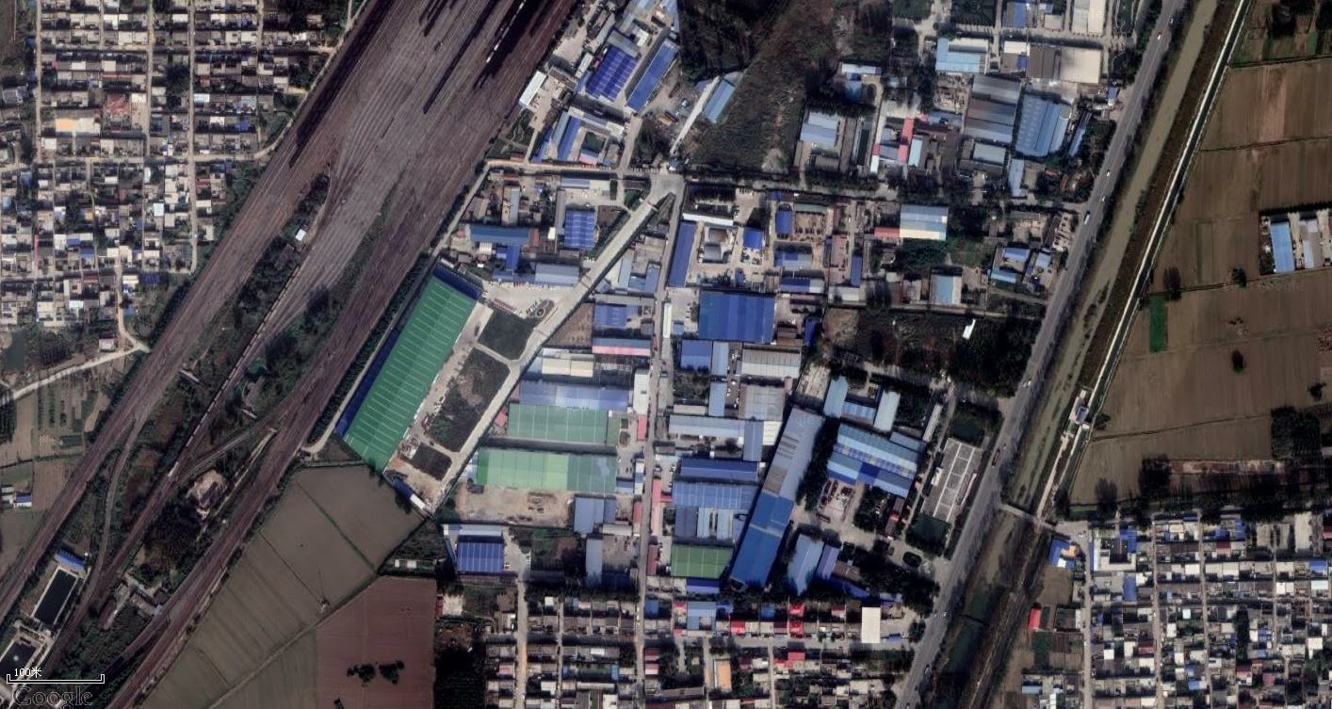
新乡市振越机械设备有限公司 18m

附图二 项目周边环境示意图
黄河大道533m
人民胜利渠 567m
河南华泰石化装备股份有限公司 56m
新乡市幸福金属制品有限公司 18m

新乡市恒发物资有限公司 30m
新乡市齐鑫塑料工艺有限公司16m

机务段20m
杨任旺村 381m
梁任旺村 674m
高任旺村 221m
京 广 线 铁 路 39m
泓润涂料厂 103m

本项目
50m
50m
50m
50m
附图八 新乡县土地利用总体规划图
附图三 项目厂区平面布置图

空厂房
空厂房
办公室
车间办公室
办公室
成品库
门
原料库
淬火机床
水池
大门
校正机
台式电阻炉
井式电阻炉
空

地
乡 村 道 路
图例：
本项目区域
厂

房
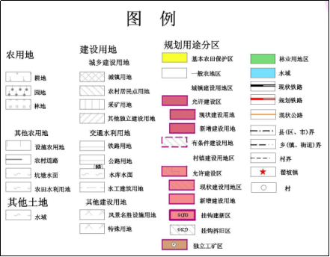
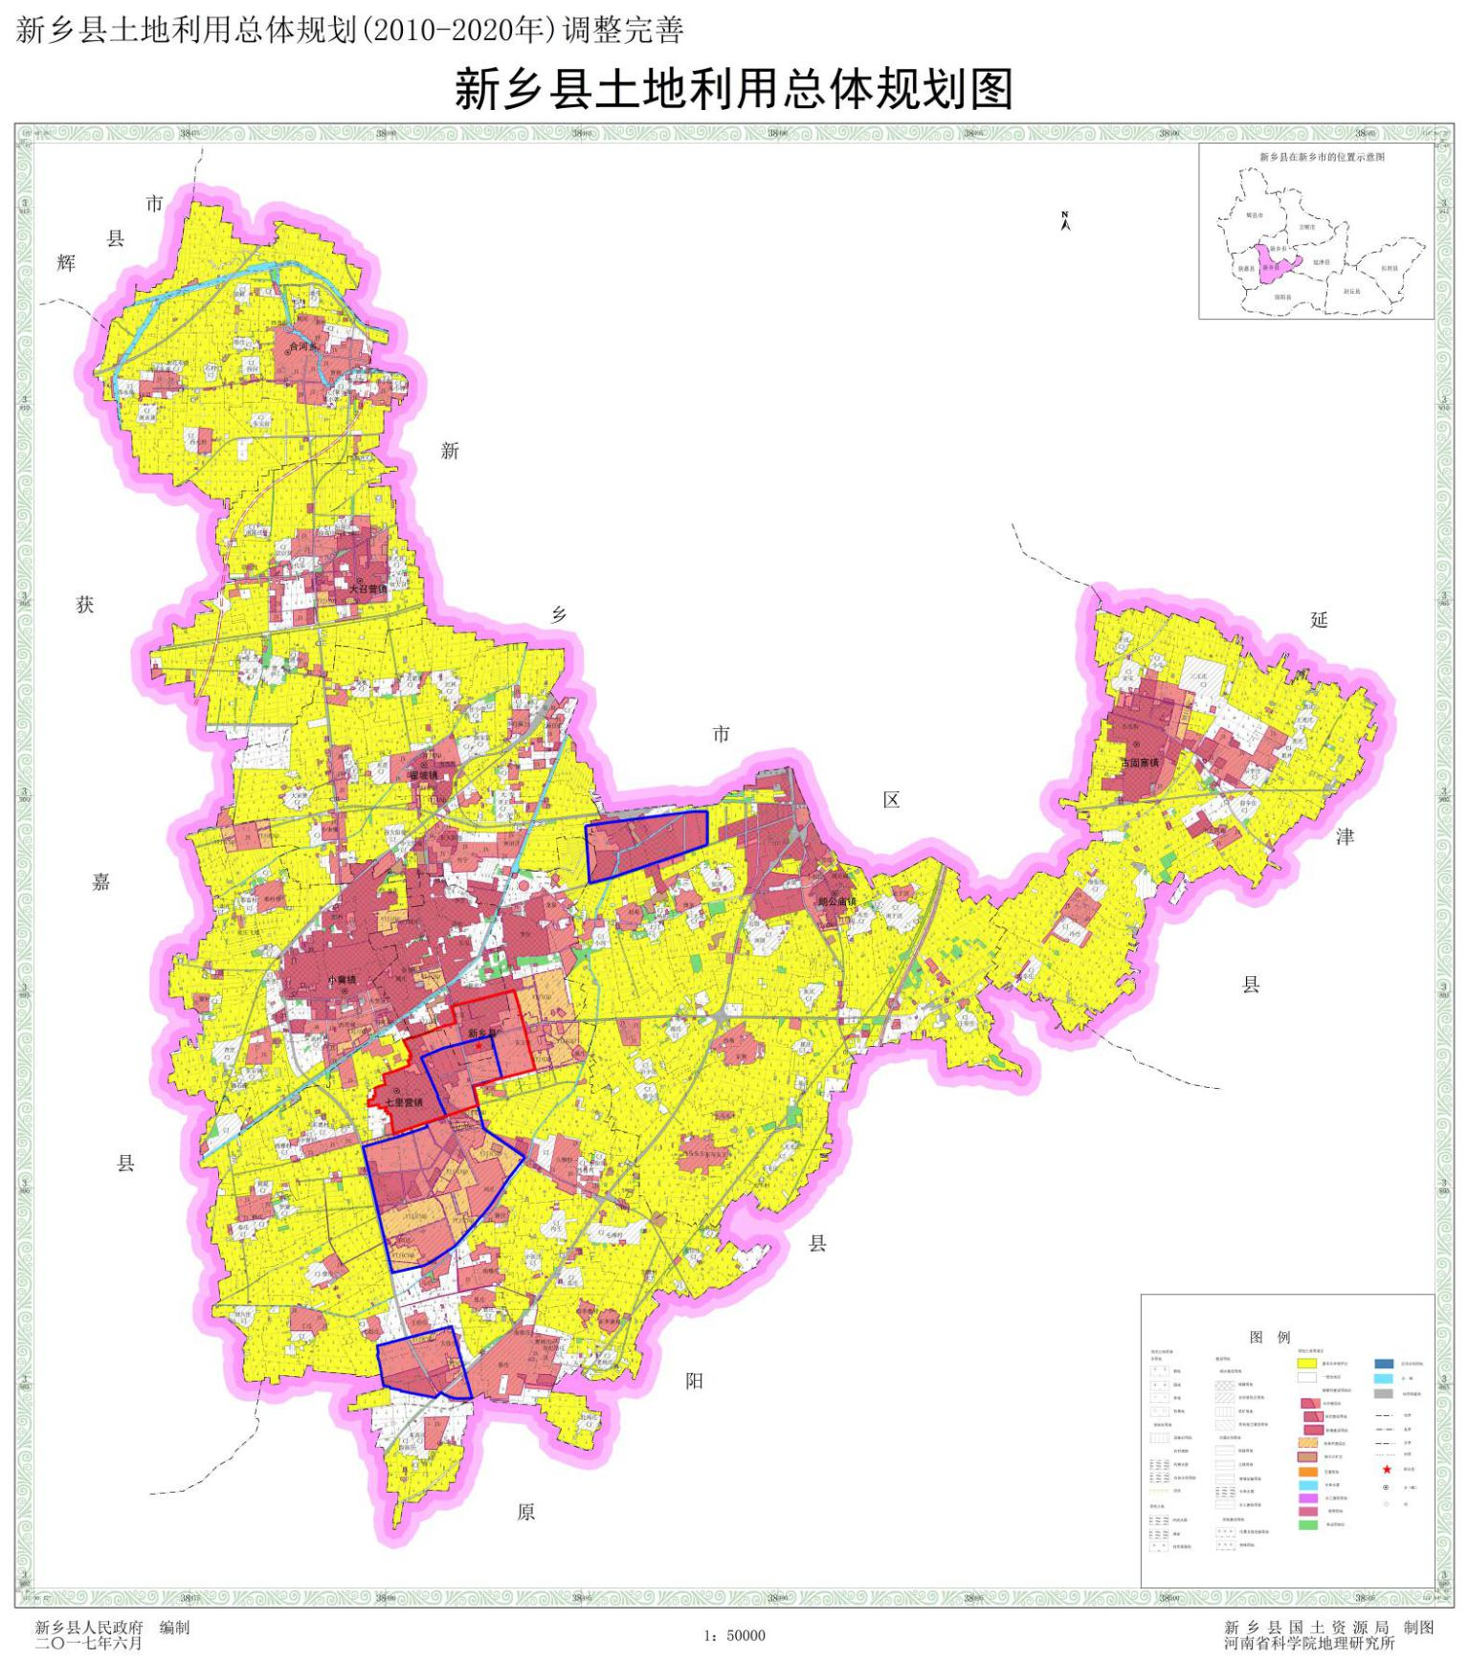
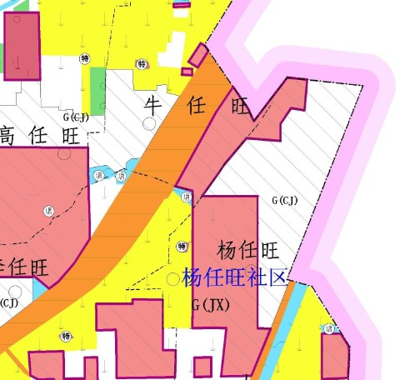
附图四 新乡县土地利用总体规划图
本项目
本项目
附图五 翟坡镇土地利用总体规划图
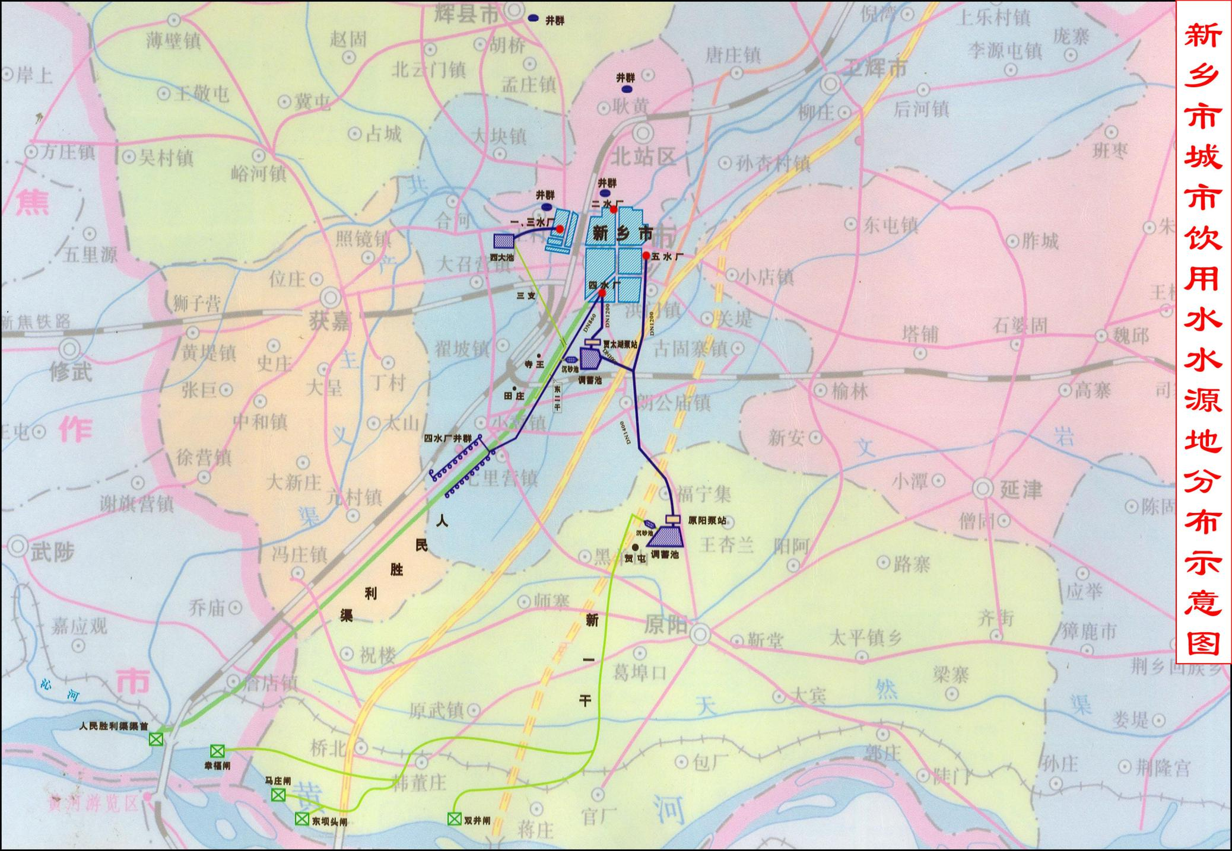
附图六 新乡市饮用水源地分布示意图

本项目
567m
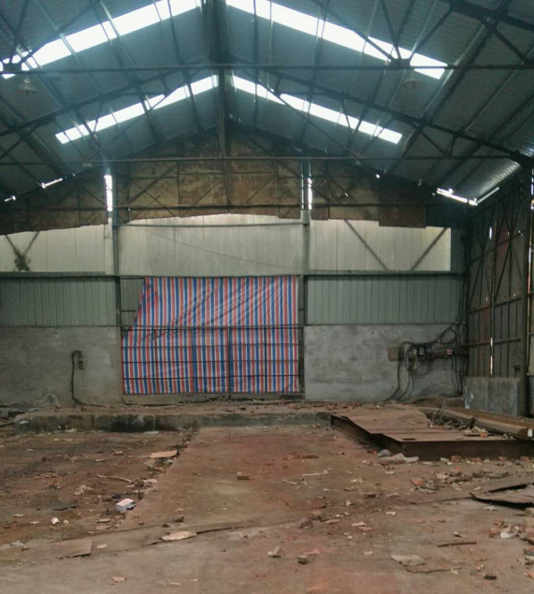
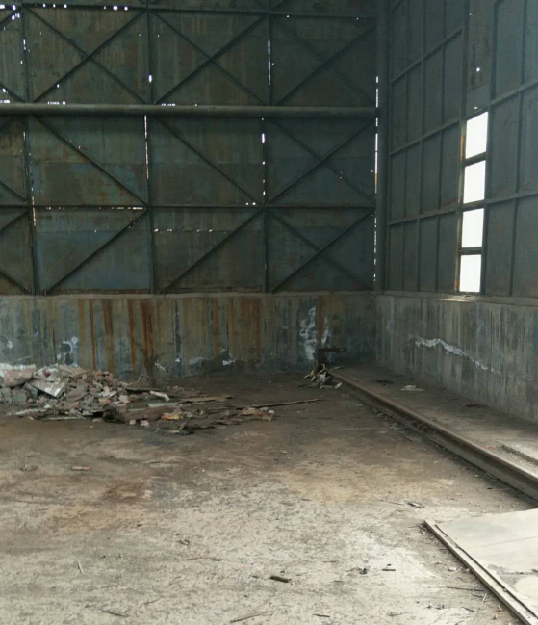
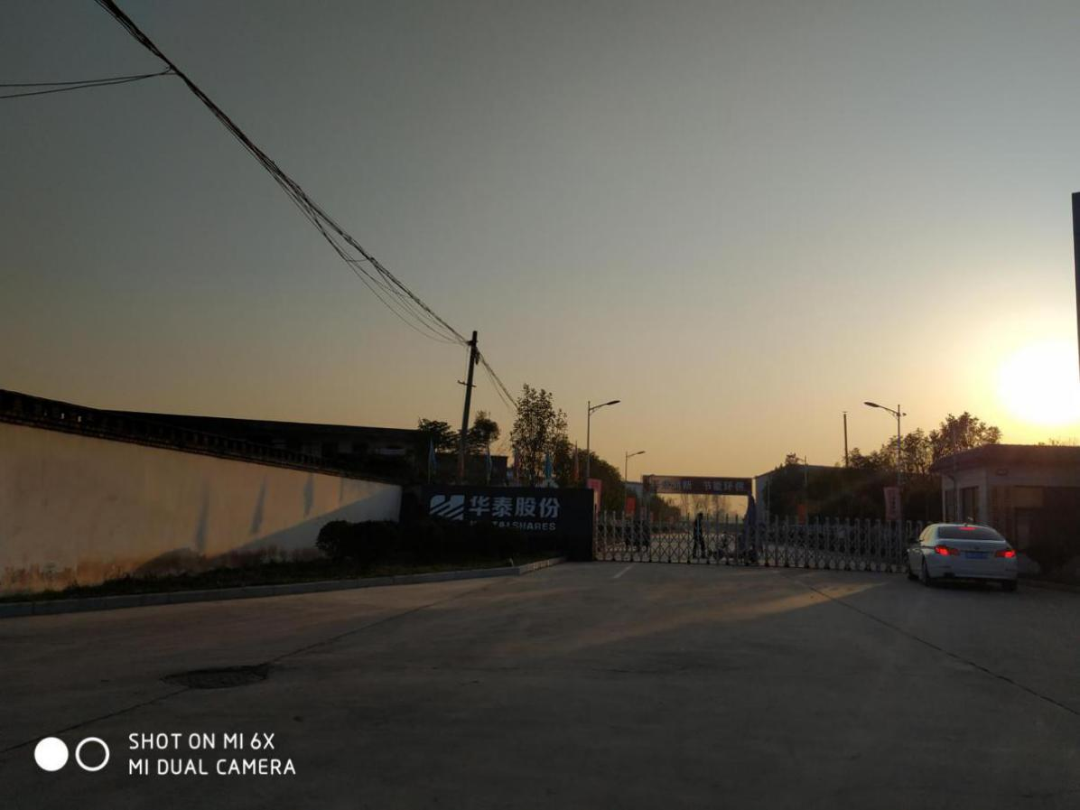
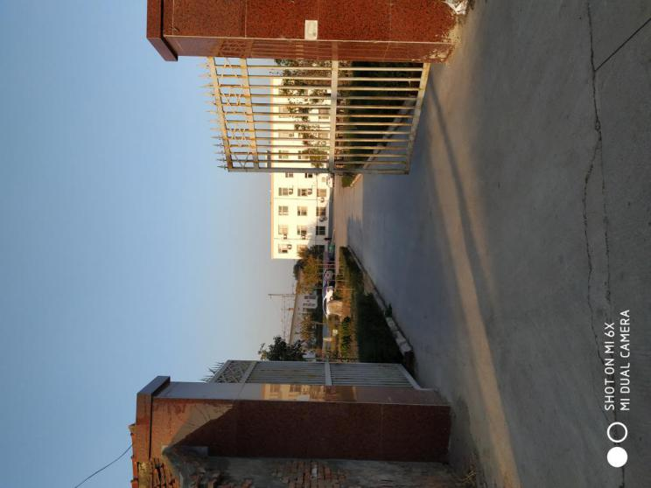
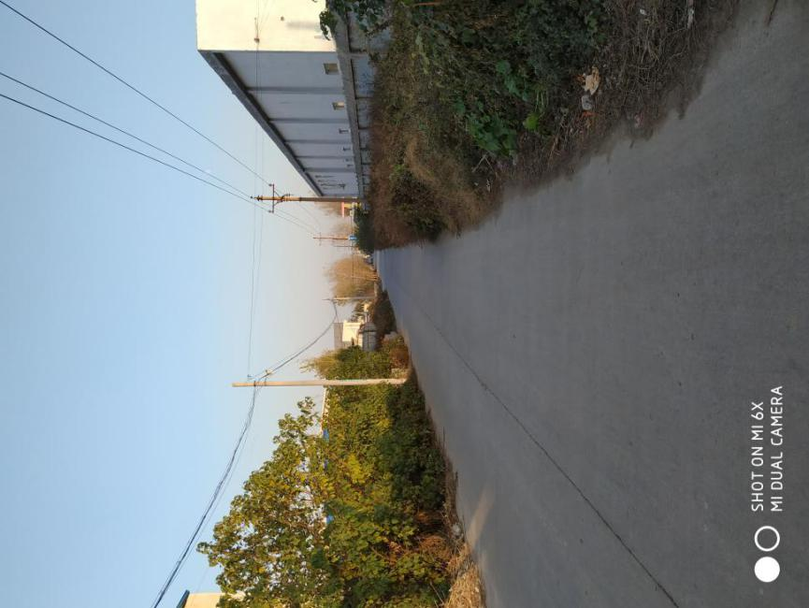
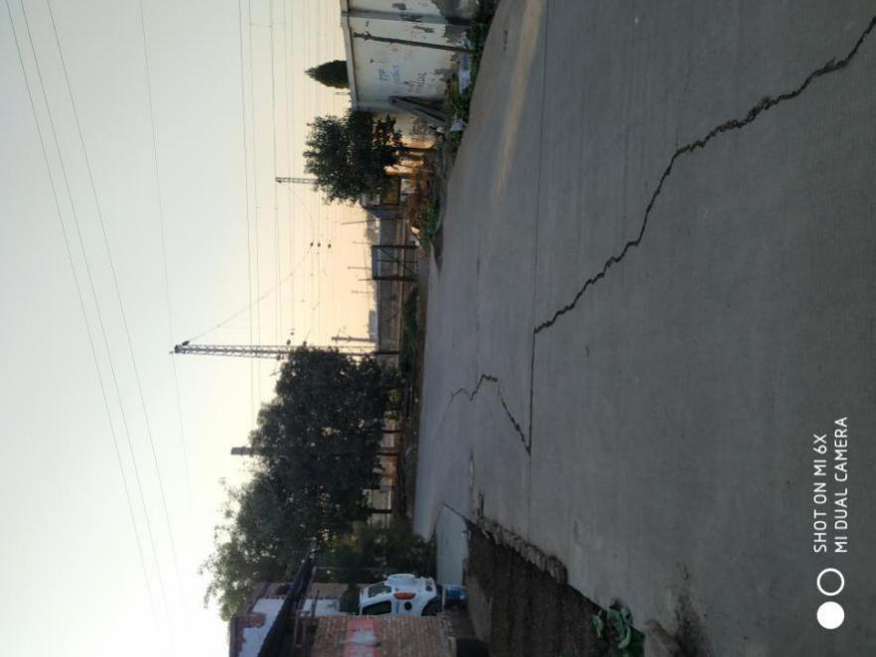
附图七 项目周围环境及现场照片

车间现状
车间现状
项目北侧
项目南侧
项目西侧
项目东侧
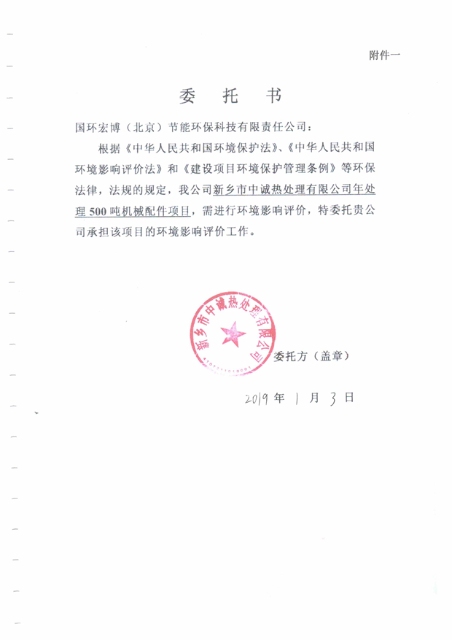
附件一
附件一

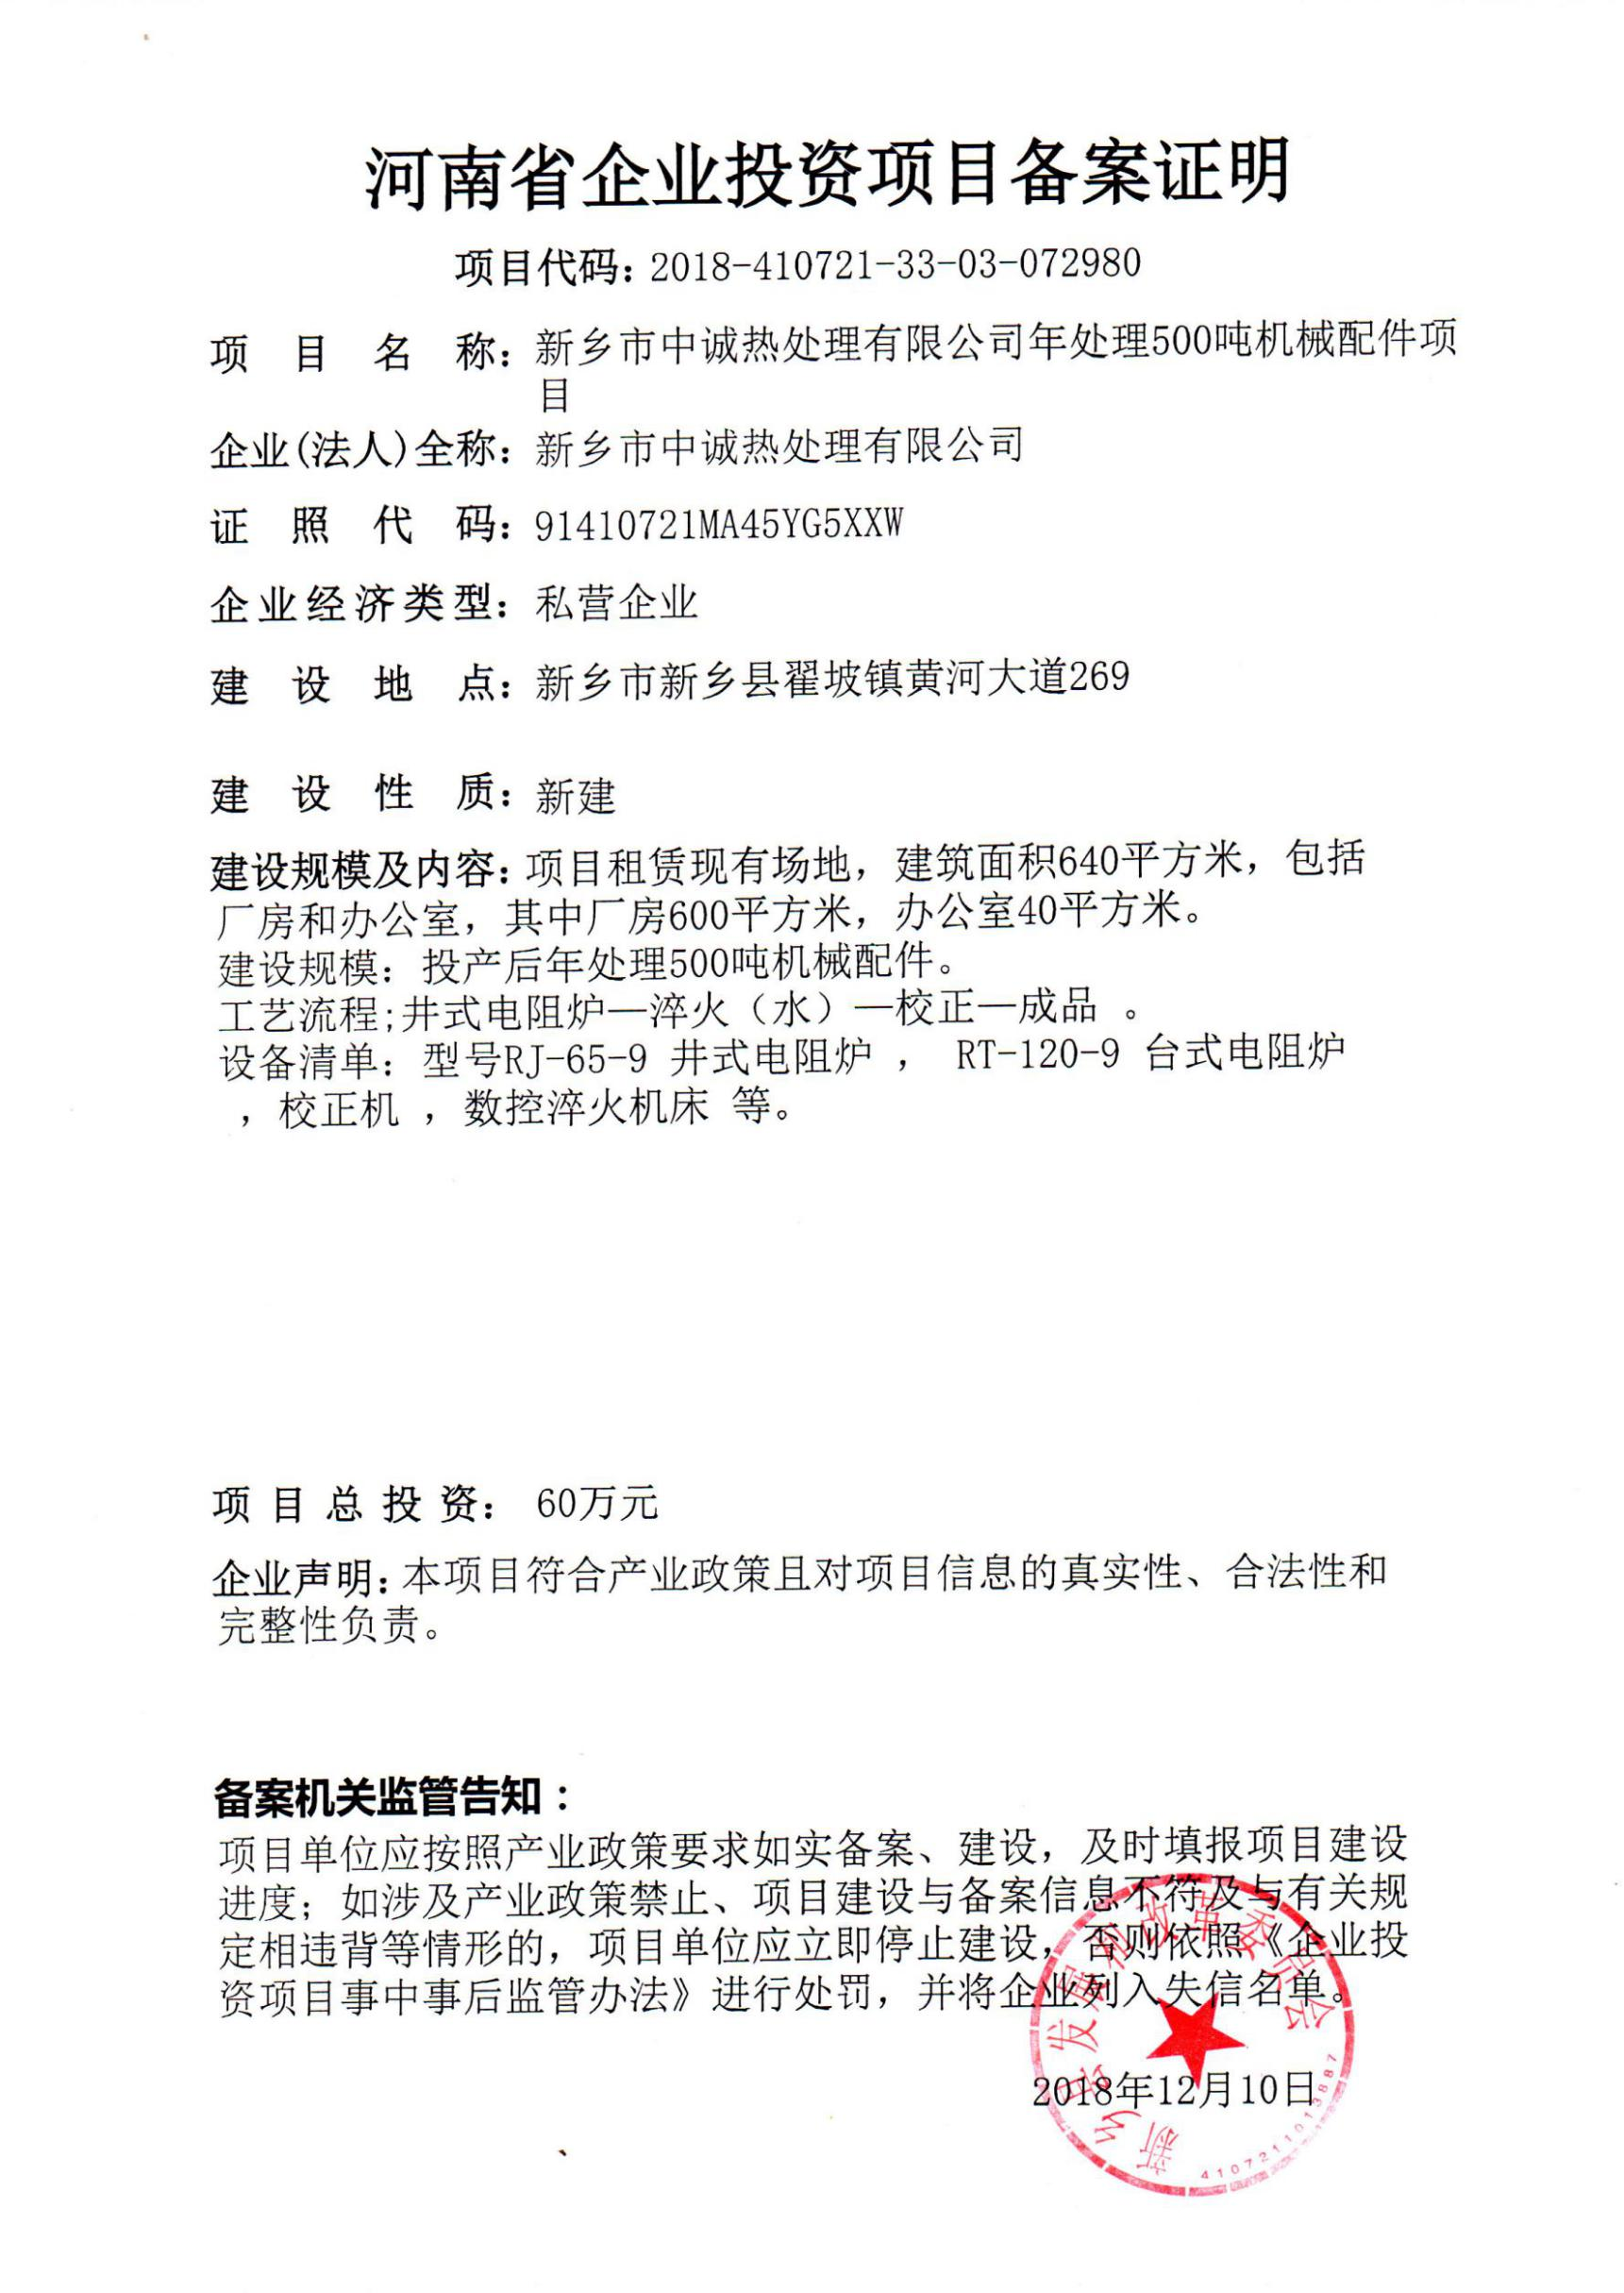
附件二
附件二
附件二
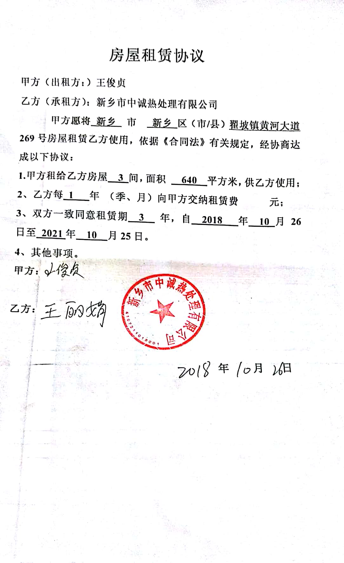
附件三
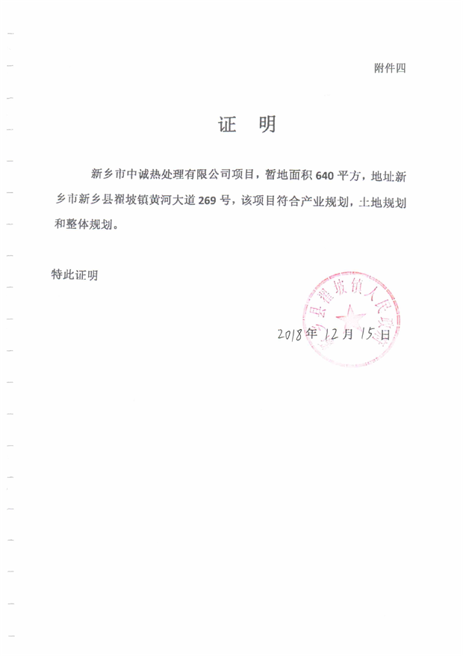
附件四
